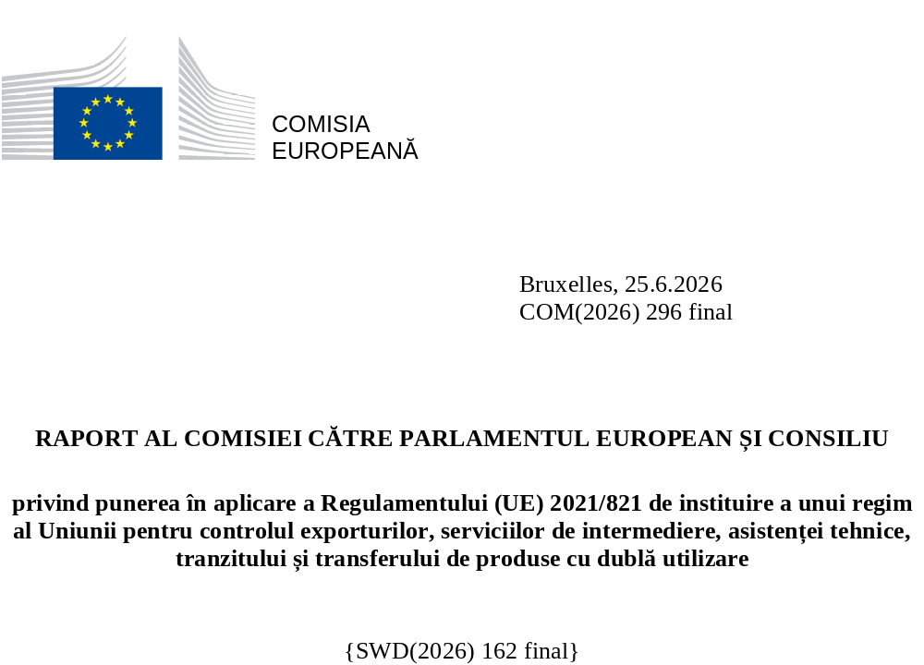

1. Introducere și rezumat

1.1. Introducere
Prezentul raport oferă informații privind punerea în aplicare a controalelor la exporturile realizate de UE și a Regulamentului (UE) 2021/821 din 20 mai 2021 revizuit (denumit în continuare „Regulamentul privind produsele cu dublă utilizare” sau „regulamentul”) pentru controlul exporturilor de produse cu dublă utilizare în 2024, împreună cu datele agregate ale UE și cu datele statelor membre privind controlul exporturilor pentru 2024.
Prezentul raport anual reflectă hotărârea UE, în temeiul regulamentului, de a îmbunătăți schimbul de informații cu privire la deciziile statelor membre de acordare a licențelor în domeniul controlului exporturilor, cu obiectivul de a spori transparența.
În conformitate cu regulamentul și pentru a îmbunătăți procesul de colectare a datelor, la 17 ianuarie 2024, Comisia a publicat orientări convenite cu statele membre, care stabilesc o metodologie pentru colectarea și prelucrarea datelor privind acordarea licențelor și a altor date în vederea elaborării raportului anual al UE privind controlul exporturilor de produse cu dublă utilizare. Având în vedere aceste aspecte, prezentul raport a fost elaborat de Comisie pe baza contribuțiilor din partea statelor membre, în cadrul Grupului de coordonare pentru produse cu dublă utilizare (Dual-Use Coordination Group – DUCG). Având în vedere volumul lor, datele pentru anul 2024 furnizate de statele membre sunt prezentate într-un format consolidat în documentul de lucru al serviciilor Comisiei care însoțește prezentul raport anual.

1.2. Rezumat
În 2024, valoarea totală a comerțului autorizat cu produse cu dublă utilizare s-a ridicat la 77,6 miliarde EUR, reprezentând 3 % din exporturile totale de bunuri în afara UE. Tipurile de licențe cu cea mai mare pondere au fost autorizațiile globale de export (36,5 miliarde EUR), autorizațiile individuale de export (24 de miliarde EUR) și autorizațiile generale de export ale UE (9 miliarde EUR).
În ceea ce privește volumul, comerțul cu produse cu dublă utilizare din 2024 corespunde unui număr de 133 470 de autorizații și notificări. Majoritatea tranzacțiilor intră sub incidența autorizațiilor generale de export ale UE (89 388), urmate de autorizațiile generale naționale de export (23 406) și, ulterior, de licențele individuale (18 549).
În același an, au fost raportate 487 de refuzuri în valoare de 0,2 miliarde EUR, ceea ce indică faptul că doar o mică parte din exporturile UE au fost refuzate (0,01 % din valoarea totală a exporturilor de bunuri în afara UE în anul respectiv).
Raportul oferă informații sintetizate pe baza datelor disponibile. Având în vedere diferitele practici și tipuri de autorizații existente în statele membre, raportul nu oferă o defalcare precisă a comerțului autorizat în funcție de tipul de produs sau de destinație pentru autorizațiile globale de export, care reprezintă 47 % din valoarea autorizată în 2024. Cu toate acestea, este în continuare util să se ia în considerare tendințele pentru celelalte tipuri de autorizații (autorizații individuale și generale de export), care reprezintă 44 % din valoarea autorizată.
În 2024, cele mai mari valori ale autorizațiilor individuale și generale de export (figura 1) au corespuns următoarelor produse: Materiale, instalații, centrale și echipamente nucleare (22 %), produse și echipamente pentru securitatea informațiilor și criptanaliză (21 %), echipamente pentru producerea și testarea dispozitivelor sau materialelor semiconductoare (9 %), motoare aerospațiale și turbine cu gaze (cu excepția UAV) (8 %), alte produse/produse neincluse pe listă (8 %). În ansamblu, lista tipurilor de produse din figura 1 reprezintă 90 % din valoarea acestor autorizații.
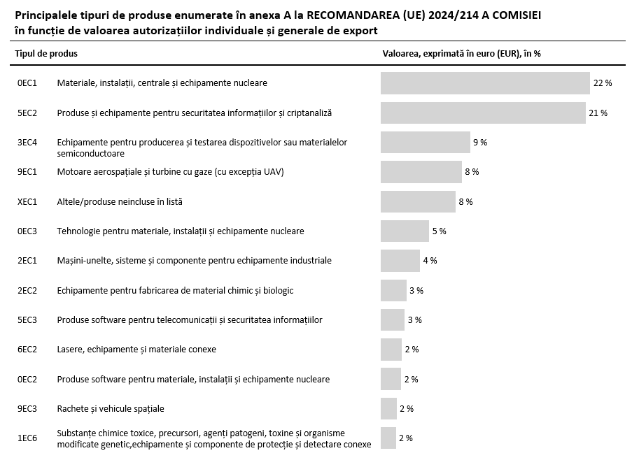
Figura 1: Principalele tipuri de produse în funcție de valoarea autorizațiilor individuale și generale de export
Principalele destinații pentru autorizațiile de export individuale și generale (figura 2) sunt China (25 %), Statele Unite ale Americii (21 %), Regatul Unit (7 %), Coreea de Sud (7 %) și Ucraina (3 %). Acest clasament este influențat de ponderea autorizațiilor generale de export (AGE) ale UE, în special EU001 (8,6 miliarde EUR), care reprezintă o parte importantă din valoarea totală autorizată în temeiul autorizațiilor de export. Prin urmare, destinațiile specificate în autorizațiile generale de export, în special în AGE EU001, ocupă un loc important în clasament, în timp ce lista nu reflectă pe deplin importanța anumitor destinații care primesc volume semnificative de exporturi în temeiul autorizațiilor globale de export, cum ar fi Taiwan, Brazilia, Singapore și Israel. În ansamblu, lista destinațiilor din figura 2 reprezintă 90 % din valoarea autorizațiilor individuale și generale de export.

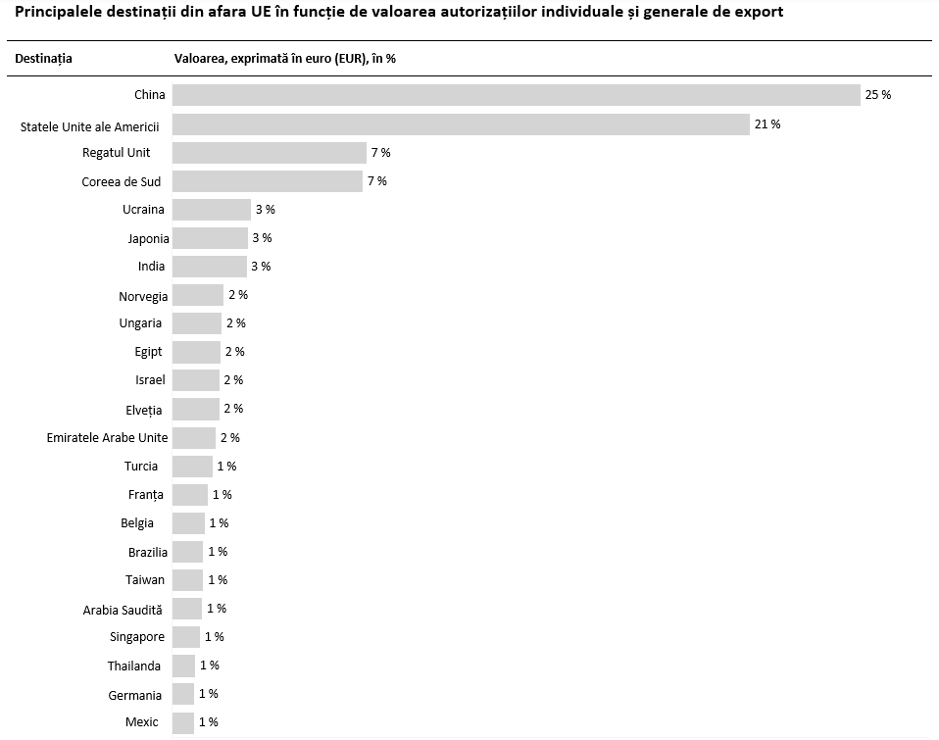
Figura 2: Principalele destinații din afara UE în funcție de valoarea autorizațiilor individuale și generale de export
În plus, statele membre au raportat un număr stabil de membri ai personalului care lucrează la administrarea și asigurarea respectării regulamentului în 2024, comparativ cu 2023. De asemenea, trebuie remarcat faptul că numărul încălcărilor raportate a crescut de la 192 în 2023 la 270 în 2024. În acest context, sancțiunile administrative și penale sau amenzile impuse (de către orice autoritate națională relevantă responsabilă cu asigurarea respectării legislației) pentru încălcarea reglementărilor privind controlul exporturilor au crescut de la 122 în 2023 la 144 în 2024.
Raportul acordă o atenție deosebită acordării de licențe pentru produsele de supraveghere cibernetică, ca parte a angajamentului UE de a aborda în mod eficace riscul ca produsele de supraveghere cibernetică să fie utilizate în legătură cu represiunea internă și/sau comiterea de încălcări grave ale drepturilor omului și ale dreptului internațional umanitar. În 2024, statele membre au primit în total 320 de cereri pentru exportul acestor produse. Cea mai mare cifră a fost cea aferentă produsului Sisteme de interceptare a telecomunicațiilor (233 de cereri). În aceeași perioadă, au fost eliberate 293 de autorizații și 13 refuzuri. Aceste cifre indică, de asemenea, un număr destul de stabil de licențe pentru produsele de supraveghere cibernetică în comparație cu 2023, în timp ce numărul de refuzuri pare să fi scăzut.

Ca parte a diferitelor activități inițiate în 2024, Comisia și statele membre au continuat să se axeze pe îndeplinirea cerințelor și a mandatelor prevăzute în regulamentul revizuit. Printre acestea se numără continuarea activității în cadrul diverselor grupuri de experți tehnici pentru intensificarea controalelor privind produsele de supraveghere cibernetică, punerea în aplicare a controalelor exporturilor, activitatea privind tehnologiile emergente și dezvoltarea de programe ale UE de consolidare a capacităților și de formare pentru autoritățile statelor membre care acordă licențele și asigură respectarea legislației.
De asemenea, aceste acțiuni întreprinse în temeiul Regulamentului privind produsele cu dublă utilizare vor permite UE să coopereze într-un mod mai eficace cu partenerii în scopul de a promova convergența globală a controalelor, de a diminua fricțiunile comerciale, de a spori gradul de predictibilitate pentru întreprinderi, de a promova valorile UE și de a sprijini pacea și securitatea internațională.

2. Evoluția politicii și a cadrului de reglementare

2.1. Politica privind controlul exporturilor
2.1.1. Punerea în aplicare eficace a controalelor exporturilor UE în temeiul Regulamentului privind produsele cu dublă utilizare
În 2024, Comisia și statele membre au continuat punerea în aplicare a regulamentului într-o serie de domenii noi, cum ar fi transparența, asigurarea respectării legislației și consolidarea capacităților. Astfel cum se arată în secțiunea 3 de mai jos, DUCG a jucat un rol esențial și a extins „infrastructura instituțională” pentru controlul exporturilor UE prin activitățile mai multor grupuri de experți care lucrează la elaborarea de noi politici, orientări, proceduri etc.
De asemenea, regulamentul pune accentul pe controlul exporturilor de produse de supraveghere cibernetică. Acesta abordează riscul potențial ca astfel de produse să fie exportate din Uniunea Europeană cu intenția de a fi utilizate în mod abuziv în legătură cu încălcări grave ale drepturilor omului sau ale dreptului internațional umanitar. În acest context, la 16 octombrie 2024, Comisia a publicat orientări privind exportul de produse de supraveghere cibernetică în temeiul articolului 5 din regulament pentru a oferi clarificări în primul rând exportatorilor cu privire la modul de îndeplinire a obligației de diligență și de asigurare a conformității interne înainte de a exporta produse de supraveghere cibernetică.

2.1.2. Controlul exporturilor în temeiul Cărții albe a Comisiei
Cartea albă a Comisiei, publicată la 24 ianuarie 2024, a propus acțiuni pe termen scurt și mediu pentru a îmbunătăți coordonarea controalelor exporturilor de produse cu dublă utilizare în UE. Printre măsurile-cheie propuse de Comisie s-au numărat (1) includerea în lista de control a UE (anexa I) a produselor cu dublă utilizare care nu au făcut obiectul controalelor în cadrul regimurilor multilaterale din cauza întârzierilor în procesul decizional; (2) un forum la nivel superior pentru coordonarea politică privind controlul exporturilor; (3) un mecanism pentru o mai bună coordonare a noilor liste de control naționale; și (4) o evaluare timpurie a Regulamentului UE privind produsele cu dublă utilizare. Cartea albă a făcut obiectul unei consultări publice care s-a desfășurat în perioada 2 februarie - 30 aprilie 2024, în cadrul căreia au fost primite 23 de răspunsuri, care au contribuit la deliberările interne ale Comisiei. De la publicarea cărții albe, Comisia a înregistrat progrese active cu privire la fiecare dintre aceste măsuri. Consiliul Uniunii Europene a răspuns Cărții albe în concluziile sale adoptate în primăvara anului 2024.
2.1.3. Restricții la export privind produsele destinate Rusiei
Pe parcursul anului 2024, Uniunea Europeană a continuat să înăsprească în mod activ restricțiile la exportul de produse cu dublă utilizare în contextul sancțiunilor împotriva Rusiei, inclusiv prin adoptarea a trei pachete de sancțiuni, în special prin extinderea restricțiilor la exportul de „produse tehnologice avansate” cu dublă utilizare, având în vedere informațiile de pe câmpul de luptă, precum și prin vizarea entităților asociate instalațiilor militaro-industriale ruse, atât în Rusia, cât și în țări din afara UE. În septembrie 2024, Comisia a publicat orientări pentru industrie, care au fost elaborate și convenite de membrii G7 și Comisie, pentru a ajuta industria să identifice mai bine practicile Rusiei de eludare a sancțiunilor, a proteja tehnologia G7 împotriva deturnării, a preveni prejudiciile aduse reputației și a atenua riscul de răspundere, sprijinind totodată eficacitatea controalelor exporturilor și a sancțiunilor.
În plus, Comisia și statele membre au participat activ la coaliția mondială privind sancțiunile împotriva Rusiei (GECC), ai cărei 39 de membri au pus în aplicare controale ale exporturilor substanțial similare ca răspuns la invadarea pe scară largă a Ucrainei de către Rusia în februarie 2022. GECC vizează împiedicarea accesului Rusiei și al Belarusului la produsele de bază, tehnologiile și software-ul necesare pentru a-și susține agresiunea în Ucraina, privând sectoarele apărării, aerospațial și maritim de materiale esențiale.
2.1.4. Cooperarea cu țările din afara UE în 2024
Cea de a șasea reuniune ministerială a Consiliului UE-SUA pentru comerț și tehnologie (CCT) a avut loc la Leuven în perioada 4-5 aprilie 2024. Atât UE, cât și SUA au recunoscut rolul CCT UE-SUA în coordonarea controalelor exporturilor impuse ca răspuns la invadarea Ucrainei de către Rusia și au convenit să își alinieze în continuare prioritățile în acest domeniu.
În perioada 8-9 octombrie 2024, Comisia a găzduit la Bruxelles cel de al patrulea dialog privind guvernanța controlului exporturilor, intitulat „Controale exhaustive și recomandări privind programele interne de conformitate conexe pentru întreprinderi”, organizat în cadrul programului UE de control al exporturilor între parteneri (EUP2P) și cu participarea țărilor și organizațiilor partenere. Dialogul a contribuit la consolidarea colaborării în rețea, la creșterea gradului de conștientizare și la consolidarea capacităților în rândul țărilor partenere ale EUP2P și al părților interesate relevante în ceea ce privește punerea în aplicare și aplicarea practică a controalelor exhaustive ale exporturilor și a practicilor de conformitate conexe în temeiul cadrelor strategice de control al comerțului ale UE.
În cele din urmă, UE și Norvegia au organizat, la 6 februarie 2024, un dialog UE-Norvegia privind controlul exporturilor. Părțile au discutat despre evoluțiile în materie de reglementare în domeniul controlului exporturilor, și-au împărtășit opiniile cu privire la destinațiile care prezintă motive de îngrijorare și au discutat despre sancțiunile împotriva Rusiei. Norvegia a informat UE cu privire la planurile sale de a înființa un nou departament pentru controlul exporturilor și sancțiuni (DEKSA), care va fi responsabil cu analiza, acordarea de licențe și asigurarea respectării legislației.
2.2. Actualizarea listei de control a UE
Lista de control a UE din anexa I la regulament conține, în esență, o listă a produselor cu dublă utilizare, inclusiv software și tehnologie, care fac obiectul controalelor ca urmare a utilizării lor potențiale atât în scopuri civile, cât și militare. Lista este actualizată periodic pentru a reflecta modificările aduse regimurilor multilaterale de control al exporturilor, cum ar fi Aranjamentul de la Wassenaar, Grupul Australia, Grupul furnizorilor nucleari și Regimul de control al tehnologiei rachetelor (MTCR).
La 5 septembrie 2024, Comisia a adoptat o actualizare anuală a anexei I, care a intrat în vigoare la 8 noiembrie 2024, aducând Regulamentul UE privind produsele cu dublă utilizare în concordanță cu deciziile luate în mod oficial în cadrul regimurilor multilaterale în 2023. Lista actualizată include noi rubrici în domeniul instalațiilor și echipamentelor nucleare, precum și toxine suplimentare, precursori chimici și echipamente de reducere a zgomotului.
2.3. Măsuri naționale de punere în aplicare și de asigurare a respectării legislației
Regulamentul privind produsele cu dublă utilizare este obligatoriu în toate elementele sale și se aplică direct în toate statele membre. Acesta include, în anexa I, o listă comună a produselor provenite din regimurile multilaterale de control al exporturilor care trebuie să facă obiectul controalelor în toate statele membre. Cu toate acestea, regulamentul prevede că statele membre pot lua anumite măsuri naționale pentru a pune în aplicare dispozițiile specifice ale regulamentului și impune publicarea de către Comisie în Jurnalul Oficial al Uniunii Europene a informațiilor cu privire la astfel de măsuri naționale. Publicarea asigură transparența normelor aplicabile și reflectă eforturile UE de a sprijini punerea în aplicare consecventă și eficace a controalelor de către exportatorii din întreaga UE.
Nota de informare publicată la 2 octombrie 2024 a furnizat informații din partea statelor membre cu privire la modul în care acestea fac uz de posibilitățile prevăzute în regulament, inclusiv extinderea controalelor asupra serviciilor de intermediere și a tranzitului, extinderea controalelor la produsele neincluse pe listă din motive de securitate publică și din considerente legate de drepturile omului, introducerea autorizațiilor generale naționale de export și aplicarea controlului transferurilor în interiorul UE pentru produsele care nu sunt incluse pe listă.

2.4. Exporturi din Irlanda de Nord
Exporturile de produse cu dublă utilizare din UE către Regatul Unit au fost supuse controlului în temeiul regulamentului după ieșirea Regatului Unit din Uniunea Europeană la 1 ianuarie 2021. Protocolul privind Irlanda de Nord (IN) include dispoziții specifice, care prevăd că regulamentul se aplică Regatului Unit în ceea ce privește Irlanda de Nord, Regatul Unit acționând în calitate de autoritate competentă în temeiul regulamentului pentru exporturile din Irlanda de Nord către țări din afara UE. Comisia a elaborat un instrument electronic securizat specific care să sprijine schimbul de informații cu autoritatea competentă din Regatul Unit responsabilă cu aplicarea regulamentului în ceea ce privește fluxul de mărfuri înspre și dinspre Irlanda de Nord, care a fost utilizat pe parcursul anului 2024. Acest instrument permite autorităților din Regatul Unit să aibă acces la informațiile privind refuzurile unor tranzacții, în esență identice, emise de statele membre ale UE și să organizeze consultări bilaterale cu statele membre emitente, astfel cum se prevede în regulament.

3. Activitățile Grupului de coordonare pentru produse cu dublă utilizare
Grupul de coordonare pentru produse cu dublă utilizare (DUCG), prezidat de Comisie, reunește experți din partea Comisiei și a statelor membre pentru a examina orice aspect referitor la aplicarea controalelor la export. În 2024, DUCG a organizat opt reuniuni: la 16 ianuarie, 14 martie, 16 mai, 3 iulie, 12 septembrie, 4 octombrie, 6 noiembrie și 11 decembrie.

3.1. Consultările privind problemele legate de punerea în aplicare – schimbul general de informații
Comisia și reprezentanții statelor membre în cadrul DUCG au făcut schimb de informații cu privire la aspecte legate de controlul exporturilor, în special în ceea ce privește:
- punerea în aplicare a transferurilor intangibile de tehnologie (ITT);
- licențele generale naționale;
- autorizațiile pentru proiecte de mare anvergură;
- definiția „exportatorului”;
- interpretarea articolului 16 alineatul (1) din regulament;
- punerea în aplicare a controalelor tranzitului;
- punerea în aplicare a controalelor privind asistența tehnică;
- reexportul ulterior al mărfurilor unionale din țări din afara UE și
- tratamentul mărfurilor introduse temporar în Uniune.

3.2. Orientări
În urma discuțiilor din cadrul DUCG, Comisia a publicat orientări pentru exportatorii de tehnologii de supraveghere cibernetică și orientări pentru colectarea și prelucrarea datelor privind controlul exporturilor.
În primul rând, la 17 ianuarie 2024, Comisia a publicat orientări privind colectarea și prelucrarea datelor în scopul controlului exporturilor. Orientările respective stabilesc proceduri detaliate de colectare a datelor privind acordarea licențelor de la autoritățile naționale pentru a spori transparența și schimbul de informații. Acest lucru permite ca raportul anual al UE privind controlul exporturilor să includă statistici mai detaliate privind autorizațiile și refuzurile. Prin îmbunătățirea raportării publice, orientările urmăresc să ofere exportatorilor, societății civile și publicului o imagine mai clară a punerii în aplicare a controalelor exporturilor UE, să sprijine dialogul cu țările din afara UE și să promoveze bunele practici de raportare la nivel internațional.
În al doilea rând, la 16 octombrie 2024, Comisia a publicat orientări pentru exportatorii de produse de supraveghere cibernetică, cu scopul de a sensibiliza exportatorii cu privire la riscurile utilizării abuzive a unor astfel de produse și de a le oferi instrumente practice pentru a evalua posibilele efecte ale unei astfel de utilizări abuzive asupra drepturilor omului. Orientările urmăresc să facă mai eficace și mai consecvente controalele exporturilor UE în toate statele membre, ajutând exportatorii să efectueze verificări privind diligența necesară printr-o abordare etapizată a examinării tranzacțiilor. Orientările consolidează pilonul „protecție” al Strategiei europene pentru securitate economică din 2023 prin promovarea unor practici de export responsabile și sigure.
3.3. Schimbul tehnic de informații – grupuri de experți tehnici
Autoritățile competente ale statelor membre din cadrul DUCG au oferit expertiză tehnică pentru a sprijini actualizările listei de control a UE și s-au implicat în discuții cu privire la o serie de aspecte specifice legate de punerea în aplicare, astfel cum se menționează mai sus.
Sub coordonarea Comisiei, DUCG a luat inițiative și pentru a aborda anumite aspecte tehnice legate de punerea în aplicare. Rolul specific al grupurilor de experți tehnici este recunoscut în prezent la articolul 24 alineatul (3) din regulament.
Mecanismul de coordonare a aplicării legii (ECM), instituit în conformitate cu articolul 25 din regulament, s-a reunit de șase ori în 2024 pentru a sprijini schimbul de informații și cooperarea directă între autoritățile competente și agențiile însărcinate cu aplicarea legii din statele membre.
În cele din urmă, Grupul de experți tehnici pentru consolidarea capacităților (CB-TEG) a organizat cea de a treia și cea de a patra reuniune privind progresele înregistrate la 13 martie și, respectiv, la 17 mai 2024, care au fost dedicate identificării priorităților pentru 2024 și selectării temei pentru evenimentul anual de consolidare a capacităților și constituirii unor echipe responsabile cu organizarea acestuia. Ulterior, la 18 septembrie 2024, la Budapesta, a avut loc un seminar tehnic al UE de consolidare a capacităților privind măsurile restrictive referitoare la produsele cu dublă utilizare, găzduit de președinția ungară, organizat în paralel cu cel de al 17-lea seminar JRC-NNSA privind acordarea de licențe pe aceeași temă, dar cu prelegeri complementare și o participare mai extinsă din afara UE.
3.4. Sprijin tehnic pentru pregătirea actualizărilor listei de control a UE și a măsurilor naționale de punere în aplicare
DUCG a organizat o sesiune de informare tehnică la 14 martie 2024 pentru a sprijini pregătirea propunerii de regulament delegat al Comisiei de actualizare a listei de control a UE. Comisia a adoptat actul delegat la 5 septembrie 2024.
DUCG a contribuit, de asemenea, la actualizarea avizului oficial de informare privind măsurile naționale publicat la 2 octombrie 2024 și la revizuirea compilației UE a listelor naționale de control la 27 septembrie 2024.

3.5. Schimbul de date privind acordarea licențelor și punerea în aplicare
DUCG a inițiat colectarea datelor privind acordarea licențelor pentru perioada 2022-2023 în temeiul orientărilor din 2024 privind colectarea și prelucrarea datelor, în vederea completării raportului anual publicat la 30 ianuarie 2025.
3.6. Instrumente IT pentru schimbul de informații între statele membre și pentru acordarea de licențe pe cale electronică
Comisia, sprijinită de DUCG, a continuat să dezvolte sistemul electronic privind produsele cu dublă utilizare (DUeS), care reprezintă coloana vertebrală informatică a rețelei UE de control al exporturilor de produse cu dublă utilizare. Această platformă are un rol esențial în punerea în aplicare efectivă a regulamentului.
Funcționalitățile DUeS au fost dezvoltate sau actualizate după cum urmează:
- permit statelor membre să transmită Comisiei date privind acordarea licențelor, astfel cum se prevede la articolul 26 alineatul (3) din Regulamentul privind produsele cu dublă utilizare, în conformitate cu orientările elaborate împreună cu statele membre privind colectarea și prelucrarea datelor referitoare la controlul exporturilor (orientări privind transparența);
- permit statelor membre să notifice Comisiei impunerea unei cerințe de autorizare pe baza unei liste de control naționale, în temeiul articolului 10;
- permit schimbul voluntar de informații între statele membre cu privire la punerea în aplicare a articolelor 9 și 10, astfel cum se prevede în Recomandarea 2025/683 a Comisiei privind coordonarea listelor naționale de control și
- funcționalitățile existente au fost actualizate, în special în ceea ce privește gestionarea scutirilor/autorizațiilor și a refuzurilor legate de măsurile restrictive împotriva Rusiei și Belarusului, precum și în ceea ce privește baza de date cu produsele care fac obiectul controlului în temeiul regulamentului.
Anul 2024 a fost al patrulea an de funcționare a sistemului eLicensing pentru produse cu dublă utilizare, care a fost utilizat în cursul perioadei de raportare de Letonia, România, Italia, Slovenia și Belgia (autoritățile valone). Ungaria și Belgia (regiunea Bruxelles) și-au exprimat interesul de a se alătura proiectului.
În afara UE și ca parte a cooperării sale cu țările partenere, Comisia a analizat posibilitatea de a pune instrumentul eLicensing la dispoziția țărilor partenere. Bosnia și Herțegovina, Kârgâzstan și Serbia și-au exprimat interesul de a utiliza acest instrument.
Proiectul eLicensing îmbunătățește în permanență interconectarea sistemelor vamale naționale prin intermediul mediului aferent ghișeului unic al Uniunii Europene pentru vămi. Acest lucru facilitează schimbul de informații la nivel transfrontalier cu diferite autorități vamale, reducând sarcina de reglementare a operatorilor și permițând gestionarea automatizată a licențelor. Acest lucru se realizează prin intermediul platformei de certificare a schimburilor „CERTEX”, gestionată de DG TAXUD. Din decembrie 2022, este operațională interconectarea dintre eLicensing și sistemele vamale naționale. Autoritățile vamale române fac parte din sistem din aprilie 2024.
La cererea statelor membre care au utilizat deja sisteme electronice de acordare a licențelor, în aprilie 2022, Comisia a lansat un nou proiect intitulat „eLicensing bridge”, menit să permită conectarea sistemelor naționale de acordare a licențelor la sistemele vamale prin intermediul eLicensing. Finlanda a făcut parte din proiectul-pilot și a testat interconexiunea în 2024.

4. Controalele exporturilor UE – date-cheie
Articolul 26 din regulament prevede că raportul anual al Comisiei Europene privind punerea în aplicare a controalelor trebuie să includă informații relevante privind autorizațiile, refuzurile și interdicțiile, precum și informații privind administrarea și aplicarea acestor controale.
Această secțiune prezintă datele agregate ale UE privind controlul exporturilor pentru anul de referință 2024. Având în vedere volumul lor, datele subiacente furnizate de statele membre sunt prezentate în formă consolidată în documentul de lucru al serviciilor Comisiei care însoțește prezentul raport.
Datele au fost puse la dispoziție în conformitate cu orientările specifice privind raportarea („orientările”). În temeiul acestor orientări, metodologia de colectare a datelor este proiectată să rămână sustenabilă în timp, permițând statelor membre să furnizeze Comisiei informații relevante într-un mod eficient și rentabil, care să fie valid din punct de vedere statistic și să acorde atenția cuvenită protecției informațiilor cu caracter personal, a informațiilor comerciale sensibile sau a informațiilor protejate privind apărarea, politica externă sau securitatea națională.
4.1. Note metodologice
Regulamentul se aplică în principal exporturilor a peste 1 800 de produse cu dublă utilizare enumerate în lista de control a UE, clasificate în 10 categorii (figura 3). Acesta este raționamentul care a determinat UE să grupeze rubricile din anexa I la regulament în „tipuri de produse” în scopul raportului anual al UE.
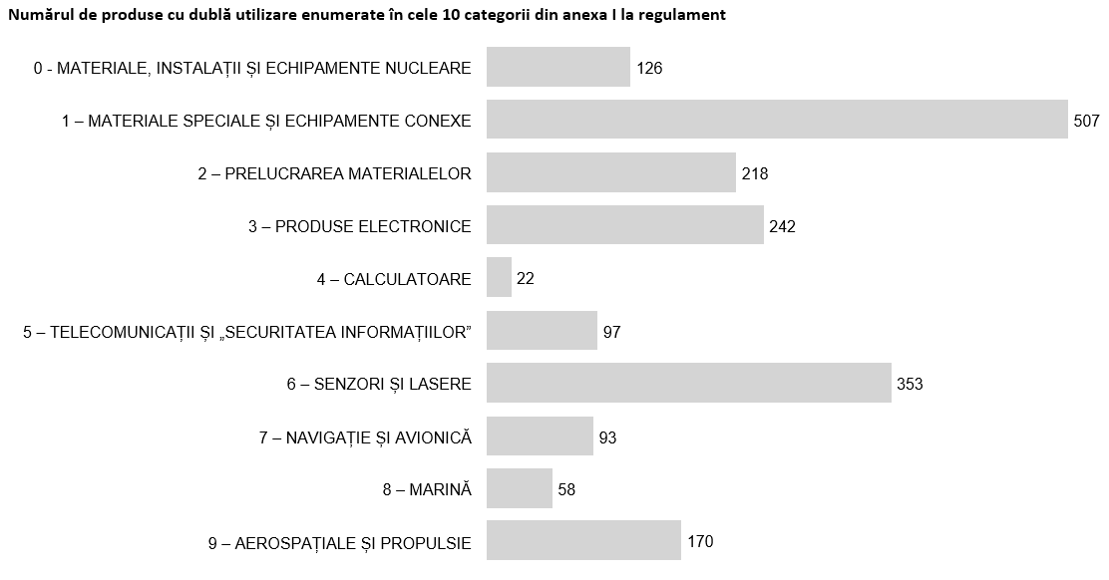
Figura 3: Numărul de produse cu dublă utilizare enumerate în cele 10 categorii din anexa I la regulament
Pentru a permite nivelul necesar de transparență a raportării publice, asigurând în același timp colectarea eficientă și durabilă a datelor în timp, s-a decis că scenariul de referință pentru determinarea tipurilor de produse ar urma să se bazeze pe clasificarea specifică a produselor cu dublă utilizare prevăzută în regulament la nivel de 5 cifre, asigurându-se în același timp că rubrica „tipuri de produse” oferă informații semnificative din perspectiva securității, a politicii și a comerțului.
Anexa A la orientări descrie lista a 52 de „tipuri de produse” care trebuie utilizate pentru colectarea datelor privind acordarea licențelor și pentru pregătirea prezentului raport anual. Autorizațiile sunt defalcate în funcție de tipul de produs și de destinație relevantă, în conformitate cu cerințele regulamentului, luând în considerare, în același timp, natura, scopul și caracteristicile diferitelor tipuri de autorizații, precum și diferitele practici din statele membre de acordare a autorizațiilor și de colectare a datelor. În plus, a fost necesar să se adapteze colectarea și transmiterea datelor relevante de către statele membre către Comisie în funcție de particularitățile diferitelor tipuri de autorizații și practici naționale. Din acest motiv, cifrele prezentate în prezentul raport indică numărul de state membre care au furnizat datele care stau la baza fiecărui tip de autorizație. Metodologia recunoaște, de asemenea, că autorizațiile pot viza mai multe produse individuale care se încadrează la diferite tipuri de produse.
În ceea ce privește produsele de supraveghere cibernetică, definiția prevăzută la articolul 2 alineatul (20) din regulament cuprinde atât produsele enumerate în anexa I, cât și produsele neincluse în listă. Anexa B la orientări identifică cinci produse din anexa I la regulament care se încadrează la definiția prevăzută la articolul 2 alineatul (20). Decizia de a stabili dacă un anumit produs care nu este inclus în listă îndeplinește cerințele definiției juridice este luată de la caz la caz de către statele membre și Comisie în cadrul Grupului de experți în tehnologia de supraveghere (STEG). Cererile și autorizațiile pentru produsele de supraveghere cibernetică care nu sunt incluse în listă trebuie, de asemenea, să fie incluse în raportul anual în conformitate cu articolul 26 alineatul (2) din regulament, pe baza datelor furnizate de statele membre. Cererile și autorizațiile pentru alte produse incluse în listă pot fi incluse în raport, pe baza deciziei autorității competente relevante.
4.2. Prezentare generală a autorizațiilor în funcție de tipul de licență
În 2024, valoarea totală a comerțului autorizat cu produse cu dublă utilizare s-a ridicat la 77,6 miliarde EUR, reprezentând 3 % din exporturile de bunuri în afara UE (figura 4) și înregistrând o creștere în comparație cu 2023 (71 de miliarde EUR). În ceea ce privește numărul, acesta corespunde unui număr de 133 470 de autorizații și notificări. În ceea ce privește tipurile de autorizații, majoritatea tranzacțiilor intră sub incidența autorizațiilor generale de export ale UE (89 388), a autorizațiilor generale naționale de export (23 406) și a licențelor individuale (18 549), ceea ce reflectă clasamentul din 2023. În ceea ce privește valoarea, tipurile de licențe cu cea mai mare pondere au fost autorizațiile globale de export (36,5 miliarde EUR, 47 % din totalul comerțului autorizat), autorizațiile individuale de export (24 de miliarde EUR, 31 % din total) și autorizațiile generale de export ale UE (9 miliarde EUR, 12 % din total).
4.3. Refuzuri și interdicții
În 2024, au fost raportate 487 de refuzuri în valoare de 0,2 miliarde EUR. Aceste cifre arată că doar o mică parte din exporturile UE au fost refuzate (0,01 % din valoarea totală a exporturilor de bunuri în afara UE în anul respectiv). Acestea reprezintă atât un număr mai mic, cât și o valoare mai mică a refuzurilor în comparație cu 2023, dar corespund aceluiași procent din exporturile în afara UE.
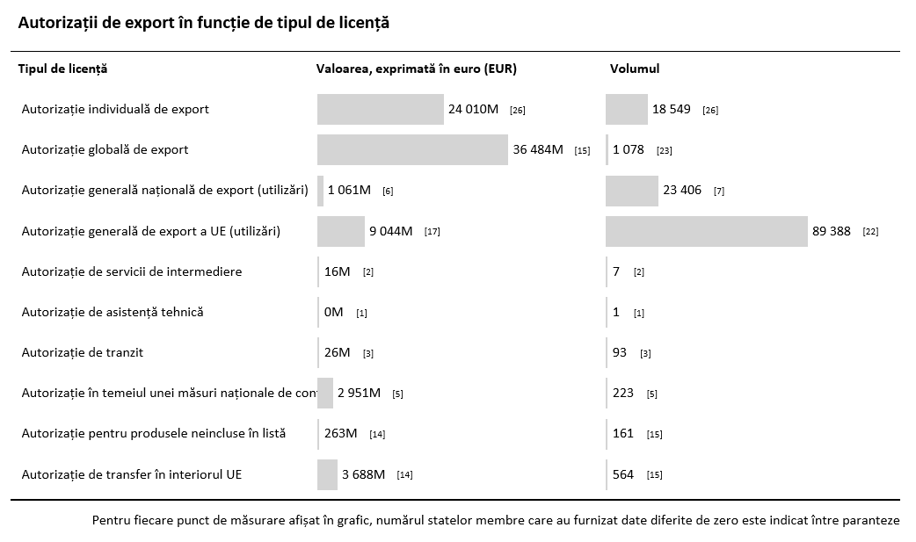
Figura 4: Autorizații de export în funcție de tipul de licență
4.4. Autorizații individuale
Autorizațiile individuale sunt licențe acordate unui anumit exportator pentru un utilizator final sau destinatar dintr-o țară din afara UE și care acoperă unul sau mai multe produse cu dublă utilizare. Astfel cum se specifică în orientări, următoarele autorizații sunt considerate licențe individuale în sensul prezentului raport: autorizațiile individuale de export, autorizațiile de servicii de intermediere, autorizațiile de asistență tehnică, autorizațiile de tranzit, autorizațiile de transfer intra-UE, autorizațiile în temeiul unei măsuri naționale de control și autorizațiile pentru produse neincluse pe listă.
Prezentarea generală a autorizațiilor individuale în 2024 pentru cele 10 categorii de produse din anexa I la regulament, precum și pentru produsele neincluse pe listă care fac obiectul controalelor (figura 5) indică faptul că cel mai mare număr de autorizații în ceea ce privește valoarea de piață a fost acordat materialelor, instalațiilor și echipamentelor nucleare (12,2 miliarde EUR, 36 % din total). Telecomunicațiile și „securitatea informațiilor” s-au clasat pe locul al doilea (6,7 miliarde EUR, 20 % din total), iar aerospațialele și propulsia pe locul al treilea (4,6 miliarde EUR, 13 % din total). În ceea ce privește volumul autorizațiilor individuale, cea mai mare cifră a fost înregistrată pentru prelucrarea materialelor (5 891, 27 % din total), urmată de telecomunicații și „securitatea informațiilor” (4 405, 20 % din total) și materiale speciale și echipamente conexe (4 293, 20 % din total).
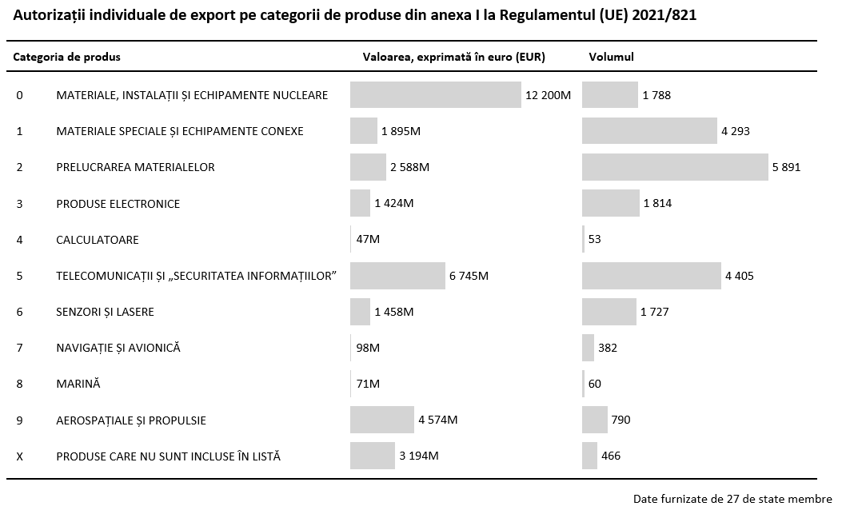
Figura 5: Autorizații individuale de export pe categorii de produse din anexa I la Regulamentul (UE) 2021/821
Defalcarea valorii autorizațiilor individuale pe tipuri de produse (figurile 6.1 și 6.2) arată că primele cinci produse sunt materialele, instalațiile, centralele și echipamentele nucleare (9,2 miliarde EUR, 27 % din total), produsele și echipamentele pentru securitatea informațiilor și criptanaliză (5,5 miliarde EUR, 16 % din total), motoarele aerospațiale și turbinele cu gaze (cu excepția UAV) (3,5 miliarde EUR, 10 % din total), altele/produse neincluse în listă (3,2 miliarde EUR, 9 % din total) și tehnologiile pentru materiale, instalații și echipamente nucleare (2,1 miliarde EUR, 6 % din total).
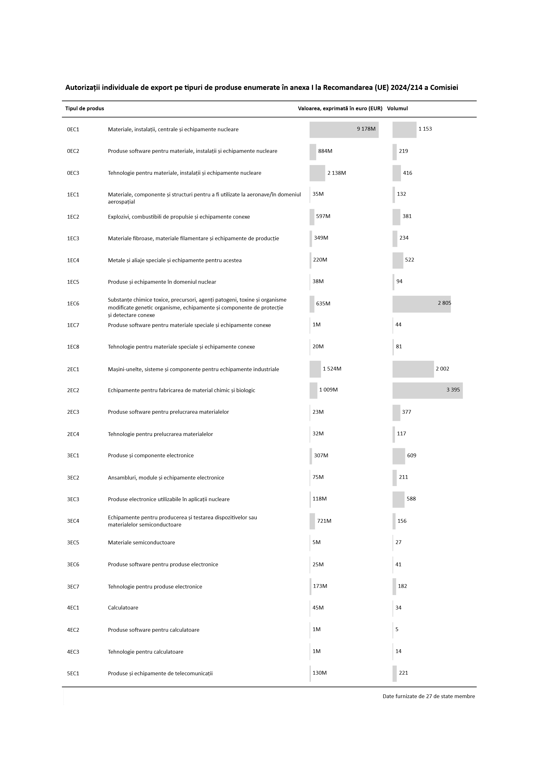Figura 6.1: Autorizații individuale de export în funcție de tipul de produse (partea 1)
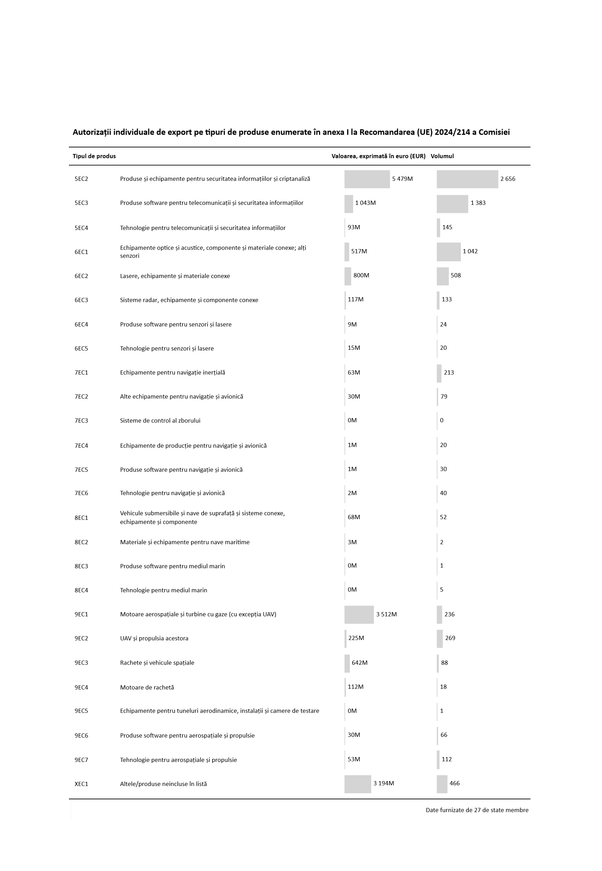
Figura 6.2: Autorizații individuale de export în funcție de tipul de produse (partea 2)
Dintre destinațiile care fac obiectul autorizațiilor individuale (figurile 7 și 8), China a fost principala destinație ca valoare (9,6 miliarde EUR, 36 % din total), urmată de Statele Unite (2,7 miliarde EUR, 10 % din total), Coreea de Sud (2,6 miliarde EUR, 10 % din total), Regatul Unit (1,2 miliarde EUR, 5 % din total) și India (1 miliard EUR, 4 % din total). În ansamblu, primele 25 de destinații din afara UE reprezintă 94 % din valoarea autorizațiilor individuale. În ceea ce privește transferurile în interiorul UE, principalele destinații au fost Ungaria (704 milioane EUR), Franța (507 milioane EUR), Belgia (458 de milioane EUR), Germania (324 de milioane EUR) și Țările de Jos (234 de milioane EUR). În comparație cu destinațiile din afara UE, transferurile în interiorul UE par a fi limitate, deoarece majoritatea exporturilor în interiorul UE de produse cu dublă utilizare nu necesită autorizarea în temeiul regulamentului. În schimb, autorizațiile de control al exporturilor pentru exporturile de produse cu dublă utilizare către un alt stat membru al UE sunt necesare numai în circumstanțe specifice în temeiul regulamentului, cum ar fi pentru produsele enumerate în anexa IV la regulament în temeiul articolului 11 alineatul (1) sau pe baza măsurilor luate de un stat membru în temeiul articolului 11 alineatul (8) din regulament.
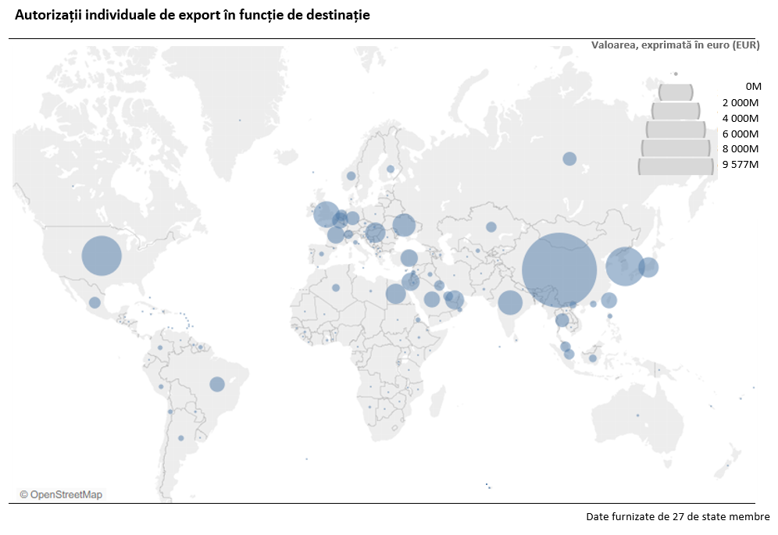
Figura 7: Autorizații individuale de export în funcție de destinație
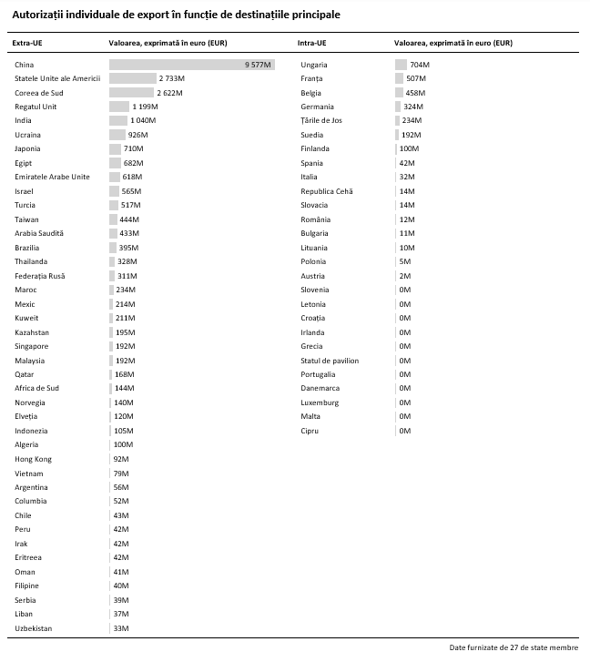
Figura 8: Autorizații individuale de export în funcție de destinațiile principale din afara UE și de destinațiile din interiorul UE
4.5. Autorizații globale de export
Autorizațiile globale de export conțin cel mai adesea valori de export estimate sau nedeterminate și sunt acordate fie pentru unul sau mai multe produse și o singură destinație, fie pentru unul sau mai multe produse cu destinații multiple. Ca atare, autorizațiile globale reduc sarcina administrativă a autorităților competente și a exportatorilor atunci când gestionează tranzacții similare și/sau frecvente. Pentru a garanta obiectivele de neproliferare, exportatorii sunt obligați să elaboreze și să prezinte un program intern de conformitate pentru a se califica pentru o autorizație globală. Întrucât regulamentul lasă la latitudinea fiecărui stat membru să decidă cu privire la configurația concretă a autorizațiilor globale, practicile variază de la o țară a UE la alta.
Pentru a furniza informații semnificative publicului, ținând seama totodată de diferitele practici naționale și de justificarea autorizațiilor globale de export, orientările au adaptat standardele relevante de colectare și raportare a datelor. Statele membre furnizează Comisiei date privind acordarea licențelor, cu accent pe (i) valoarea totală a autorizațiilor globale de export (36,5 miliarde EUR, echivalentul a 47 % din valoarea autorizată în 2024) și (ii) o defalcare a volumului total al licențelor globale în funcție de tipul de produse (figurile 10.1 și 10.2) și de destinații (figurile 11.1 și 11.2).
În funcție de categoria de produse din anexa I la regulament (figura 9), majoritatea autorizațiilor au fost acordate pentru produsele enumerate la categoriile telecomunicații și „securitatea informațiilor” (31 % din total), prelucrarea materialelor (19 %) și senzori și lasere (13 %).
Primele cinci tipuri de produse care fac obiectul autorizațiilor globale de export (figurile 10.1 și 10.2) sunt produsele și echipamentele pentru securitatea informațiilor și criptanaliză (19 % din total), echipamentele optice și acustice, componentele și materialele conexe; alți senzori (11 %), explozivi, combustibili de propulsie și echipamente conexe (10 %), produse software pentru telecomunicații și securitatea informațiilor (8 %) și substanțe chimice toxice, precursori, agenți patogeni, toxine și organisme modificate genetic, echipamente și componente de protecție și detectare conexe (8 %).
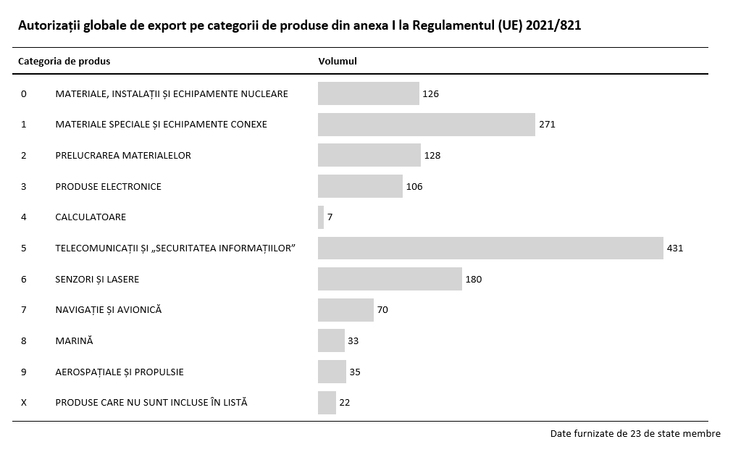Figura 9: Autorizații globale de export pe categorii de produse din anexa I la Regulamentul (UE) 2021/821
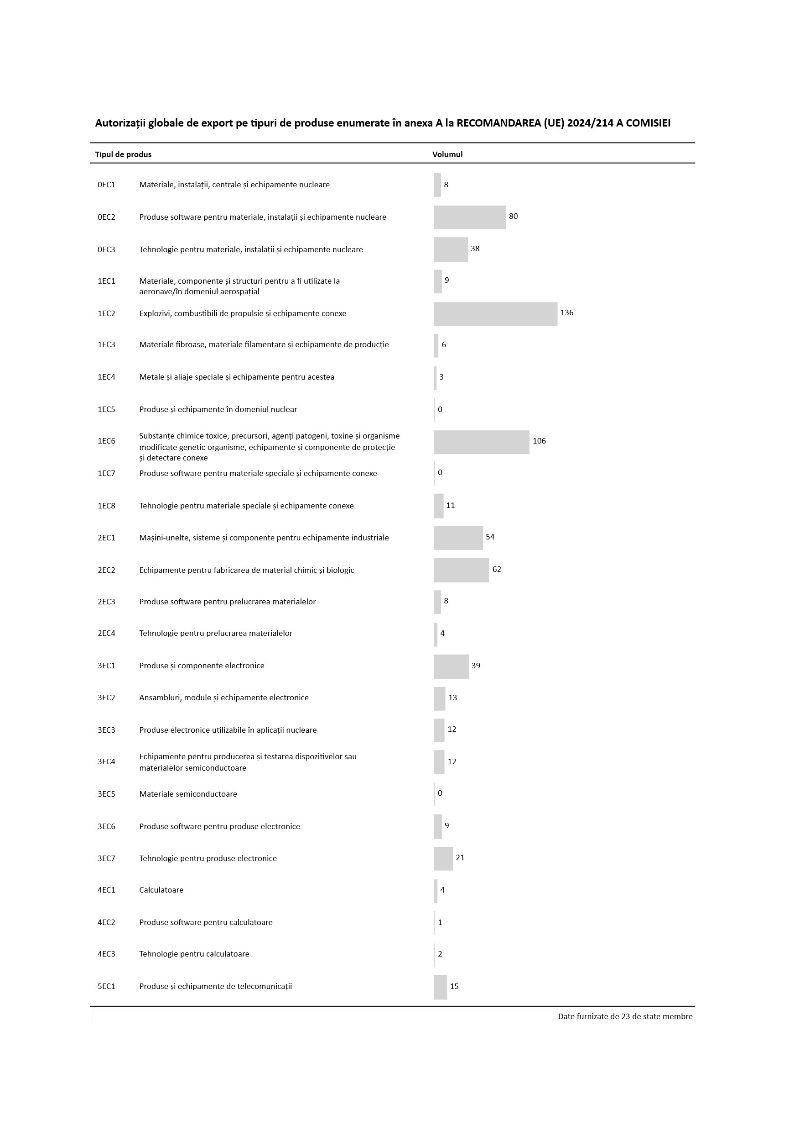Figura 10.1: Autorizații globale de export în funcție de tipul de produse (partea 1)
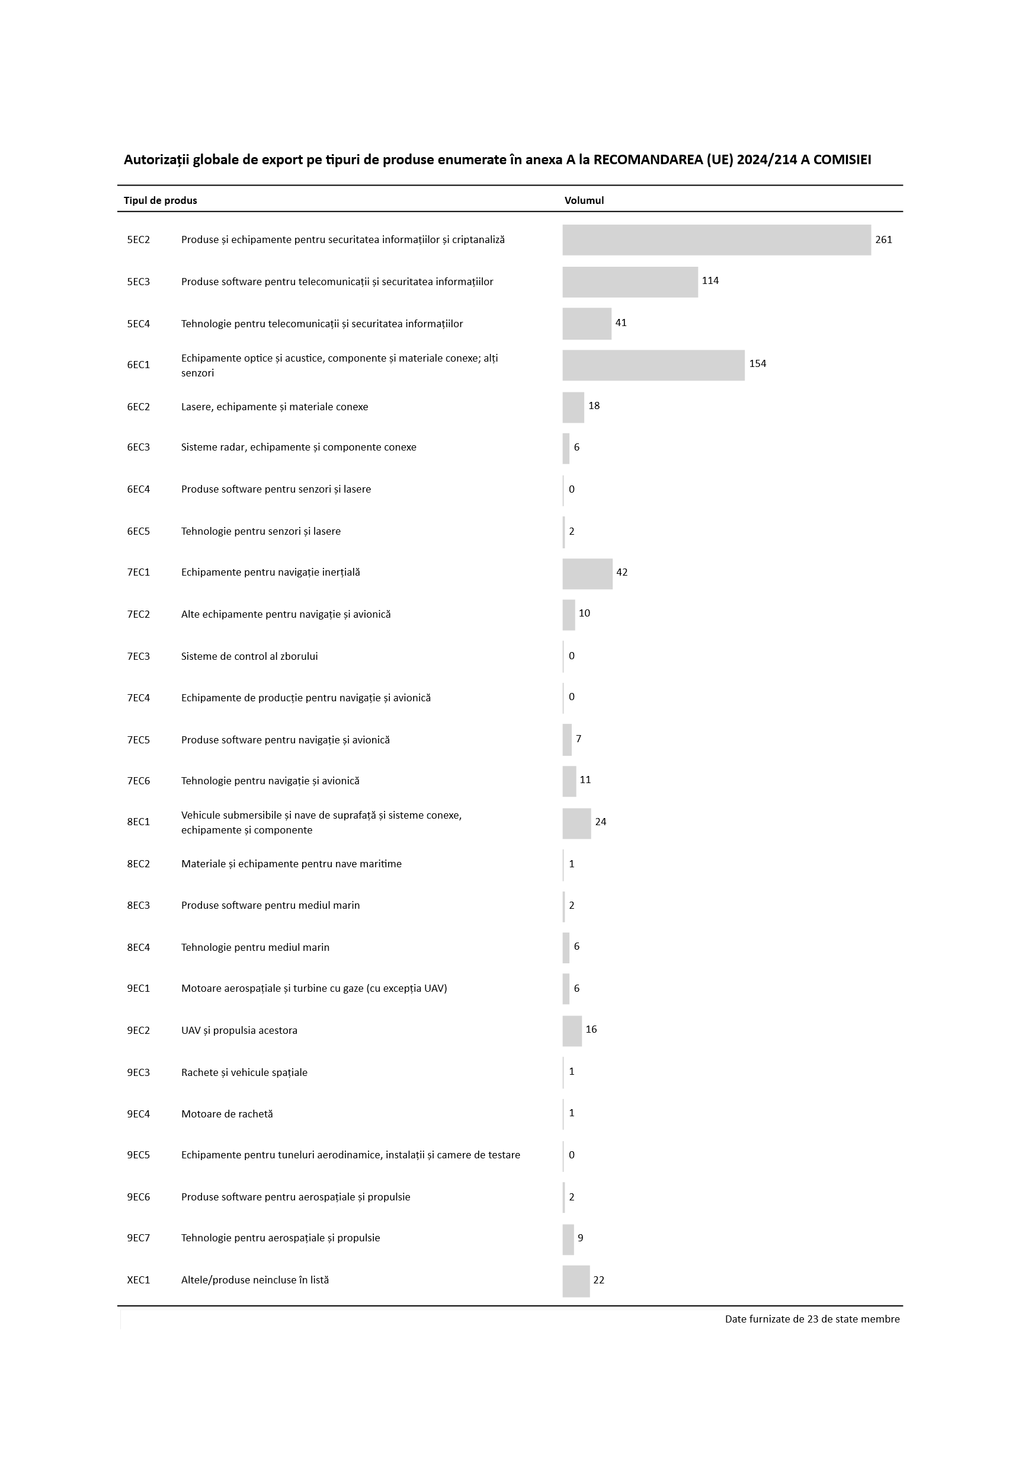
Figura 10.2: Autorizații globale de export în funcție de tipul de produse (partea 2)
În ceea ce privește destinațiile (figurile 11 și 12), din punctul de vedere al volumului, majoritatea autorizațiilor au fost acordate pentru exporturile către China (3 %), India (2 %), Taiwan (2 %), Brazilia (2 %) și Singapore (2 %). În ansamblu, primele 25 de destinații reprezintă doar 37 % din volumul autorizațiilor globale de export, deoarece o licență globală acoperă adesea mai multe destinații.
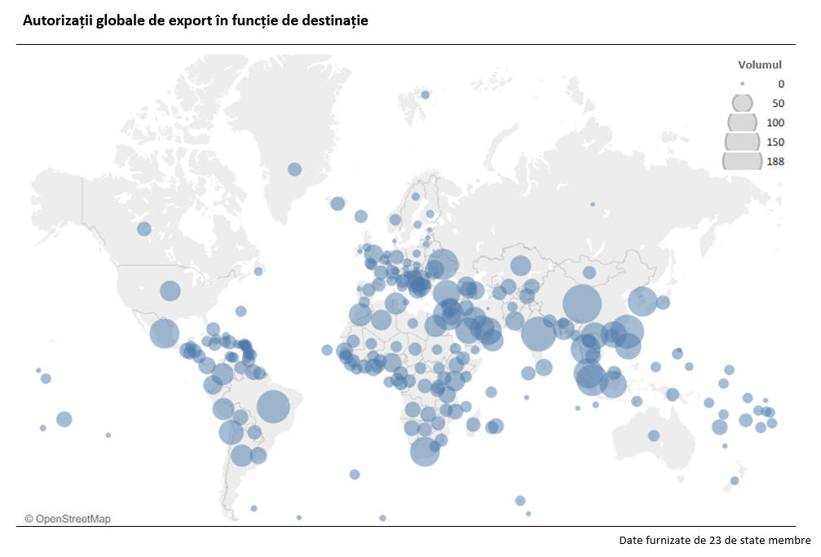Figura 11: Autorizații globale de export în funcție de destinație
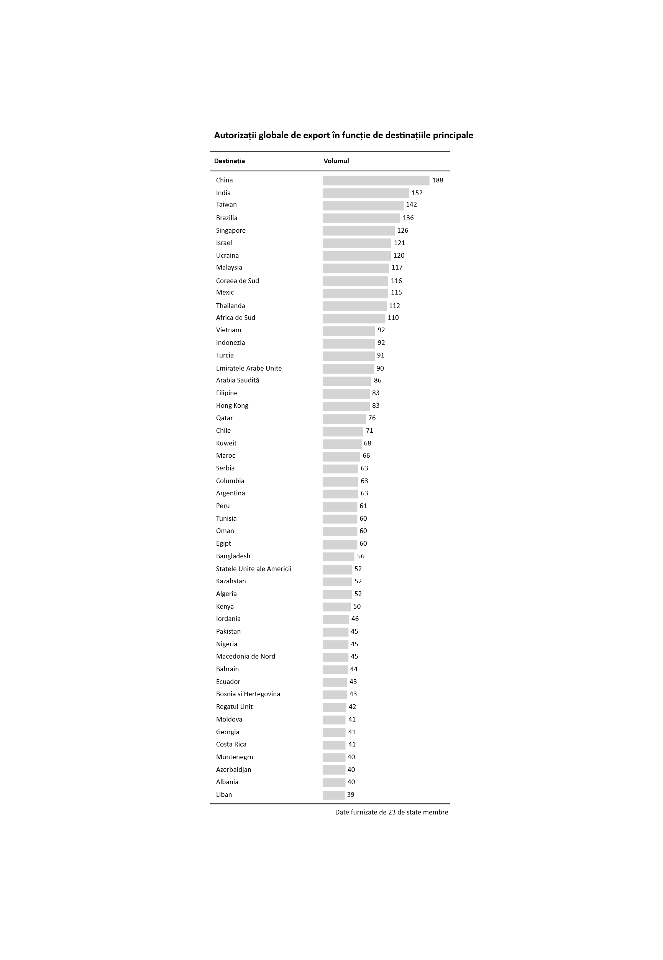
Figura 12: Autorizații globale de export în funcție de destinațiile principale

4.6. Autorizații generale de export naționale și ale UE
Autorizațiile generale de export (AGE) naționale și ale UE sunt emise pentru a facilita comerțul cu produse cu dublă utilizare, reducând în același timp sarcina administrativă atât pentru exportatori, cât și pentru autoritățile de control al exporturilor. Autorizațiile generale de export ale UE (AGE ale UE) oferă cel mai înalt nivel de facilitare a comerțului pentru produsele cu dublă utilizare. Acestea sunt acordate exportatorilor din UE care îndeplinesc condițiile prealabile relevante stabilite în regulament. Regulamentul prevede opt tipuri de AGE ale UE.
Marea majoritate a utilizărilor AGE ale UE în 2024 (figura 13) au corespuns EU001 (99 % în ceea ce privește valoarea, 99 % din volum), pentru exporturile către cele 10 destinații prevăzute în autorizație.
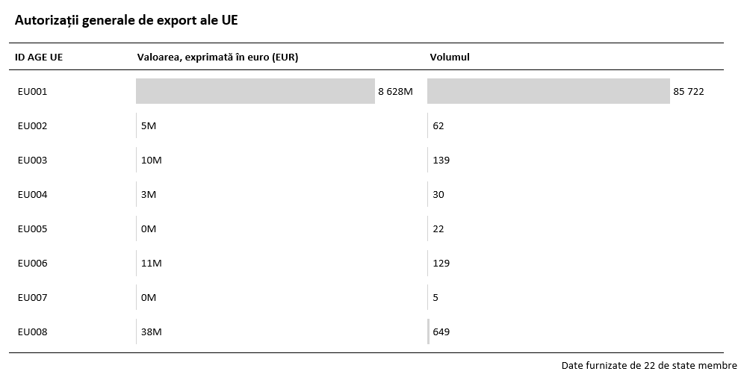
Figura 13: Autorizații generale de export ale UE
Autorizațiile generale naționale de export sunt acordate de către statele membre exportatorilor care notifică autoritățile competente, respectând în același timp condițiile prealabile relevante stabilite de legislația națională aplicabilă.
Figura 14 prezintă defalcat valoarea AGE ale UE și naționale în funcție de categoriile incluse în anexa I la regulament. Cele mai mari valori corespund telecomunicațiilor și „securității informațiilor” (3,5 miliarde EUR, 44 % din total), produselor electronice (3,3 miliarde EUR, 42 % din total) și prelucrării materialelor (0,3 miliarde EUR, 4 % din total).
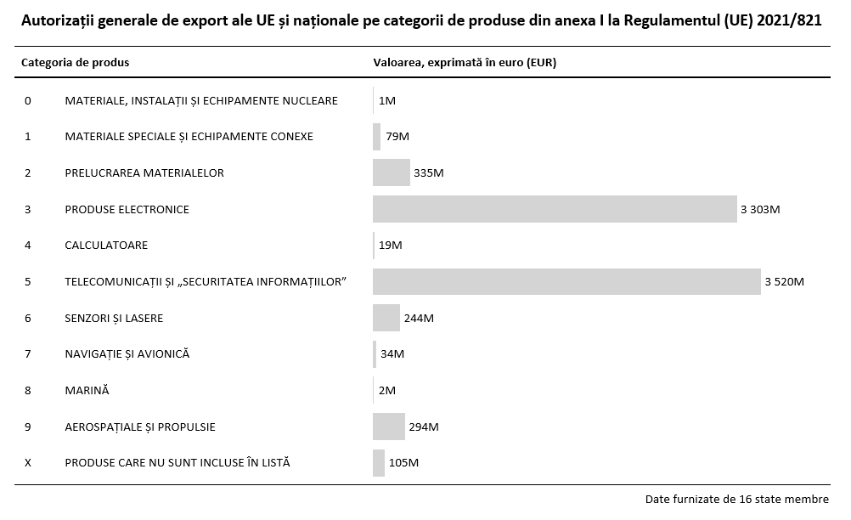
Figura 14: Autorizații generale de export ale UE și naționale pe categorii de produse din anexa I la Regulamentul (UE) 2021/821
Defalcarea valorii AGE ale UE și naționale în funcție de tipul de produse (figurile 15.1 și 15.2) indică faptul că primele cinci produse sunt produse și echipamente pentru securitatea informațiilor și criptanaliză (3,5 miliarde EUR, 44 % din total), echipamente pentru producerea și testarea dispozitivelor sau materialelor semiconductoare (3,2 miliarde EUR, 40 % din total), mașini-unelte și sisteme și componente pentru echipamente industriale (0,2 miliarde EUR, 2 % din total), UAV și propulsia acestora (0,2 miliarde EUR, 2 % din total) și lasere, echipamente și materiale conexe (0,1 miliarde EUR, 2 % din total).
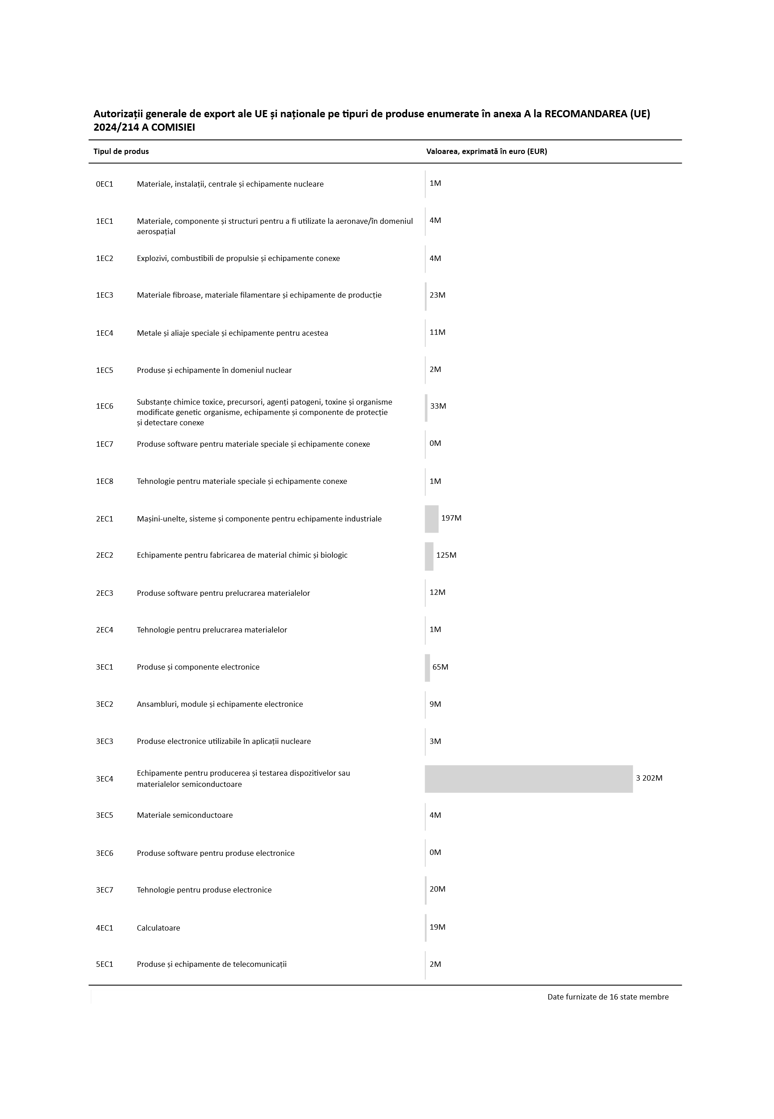
Figura 15.1: Autorizații generale de export ale UE și naționale în funcție de tipul de produse (partea 1)
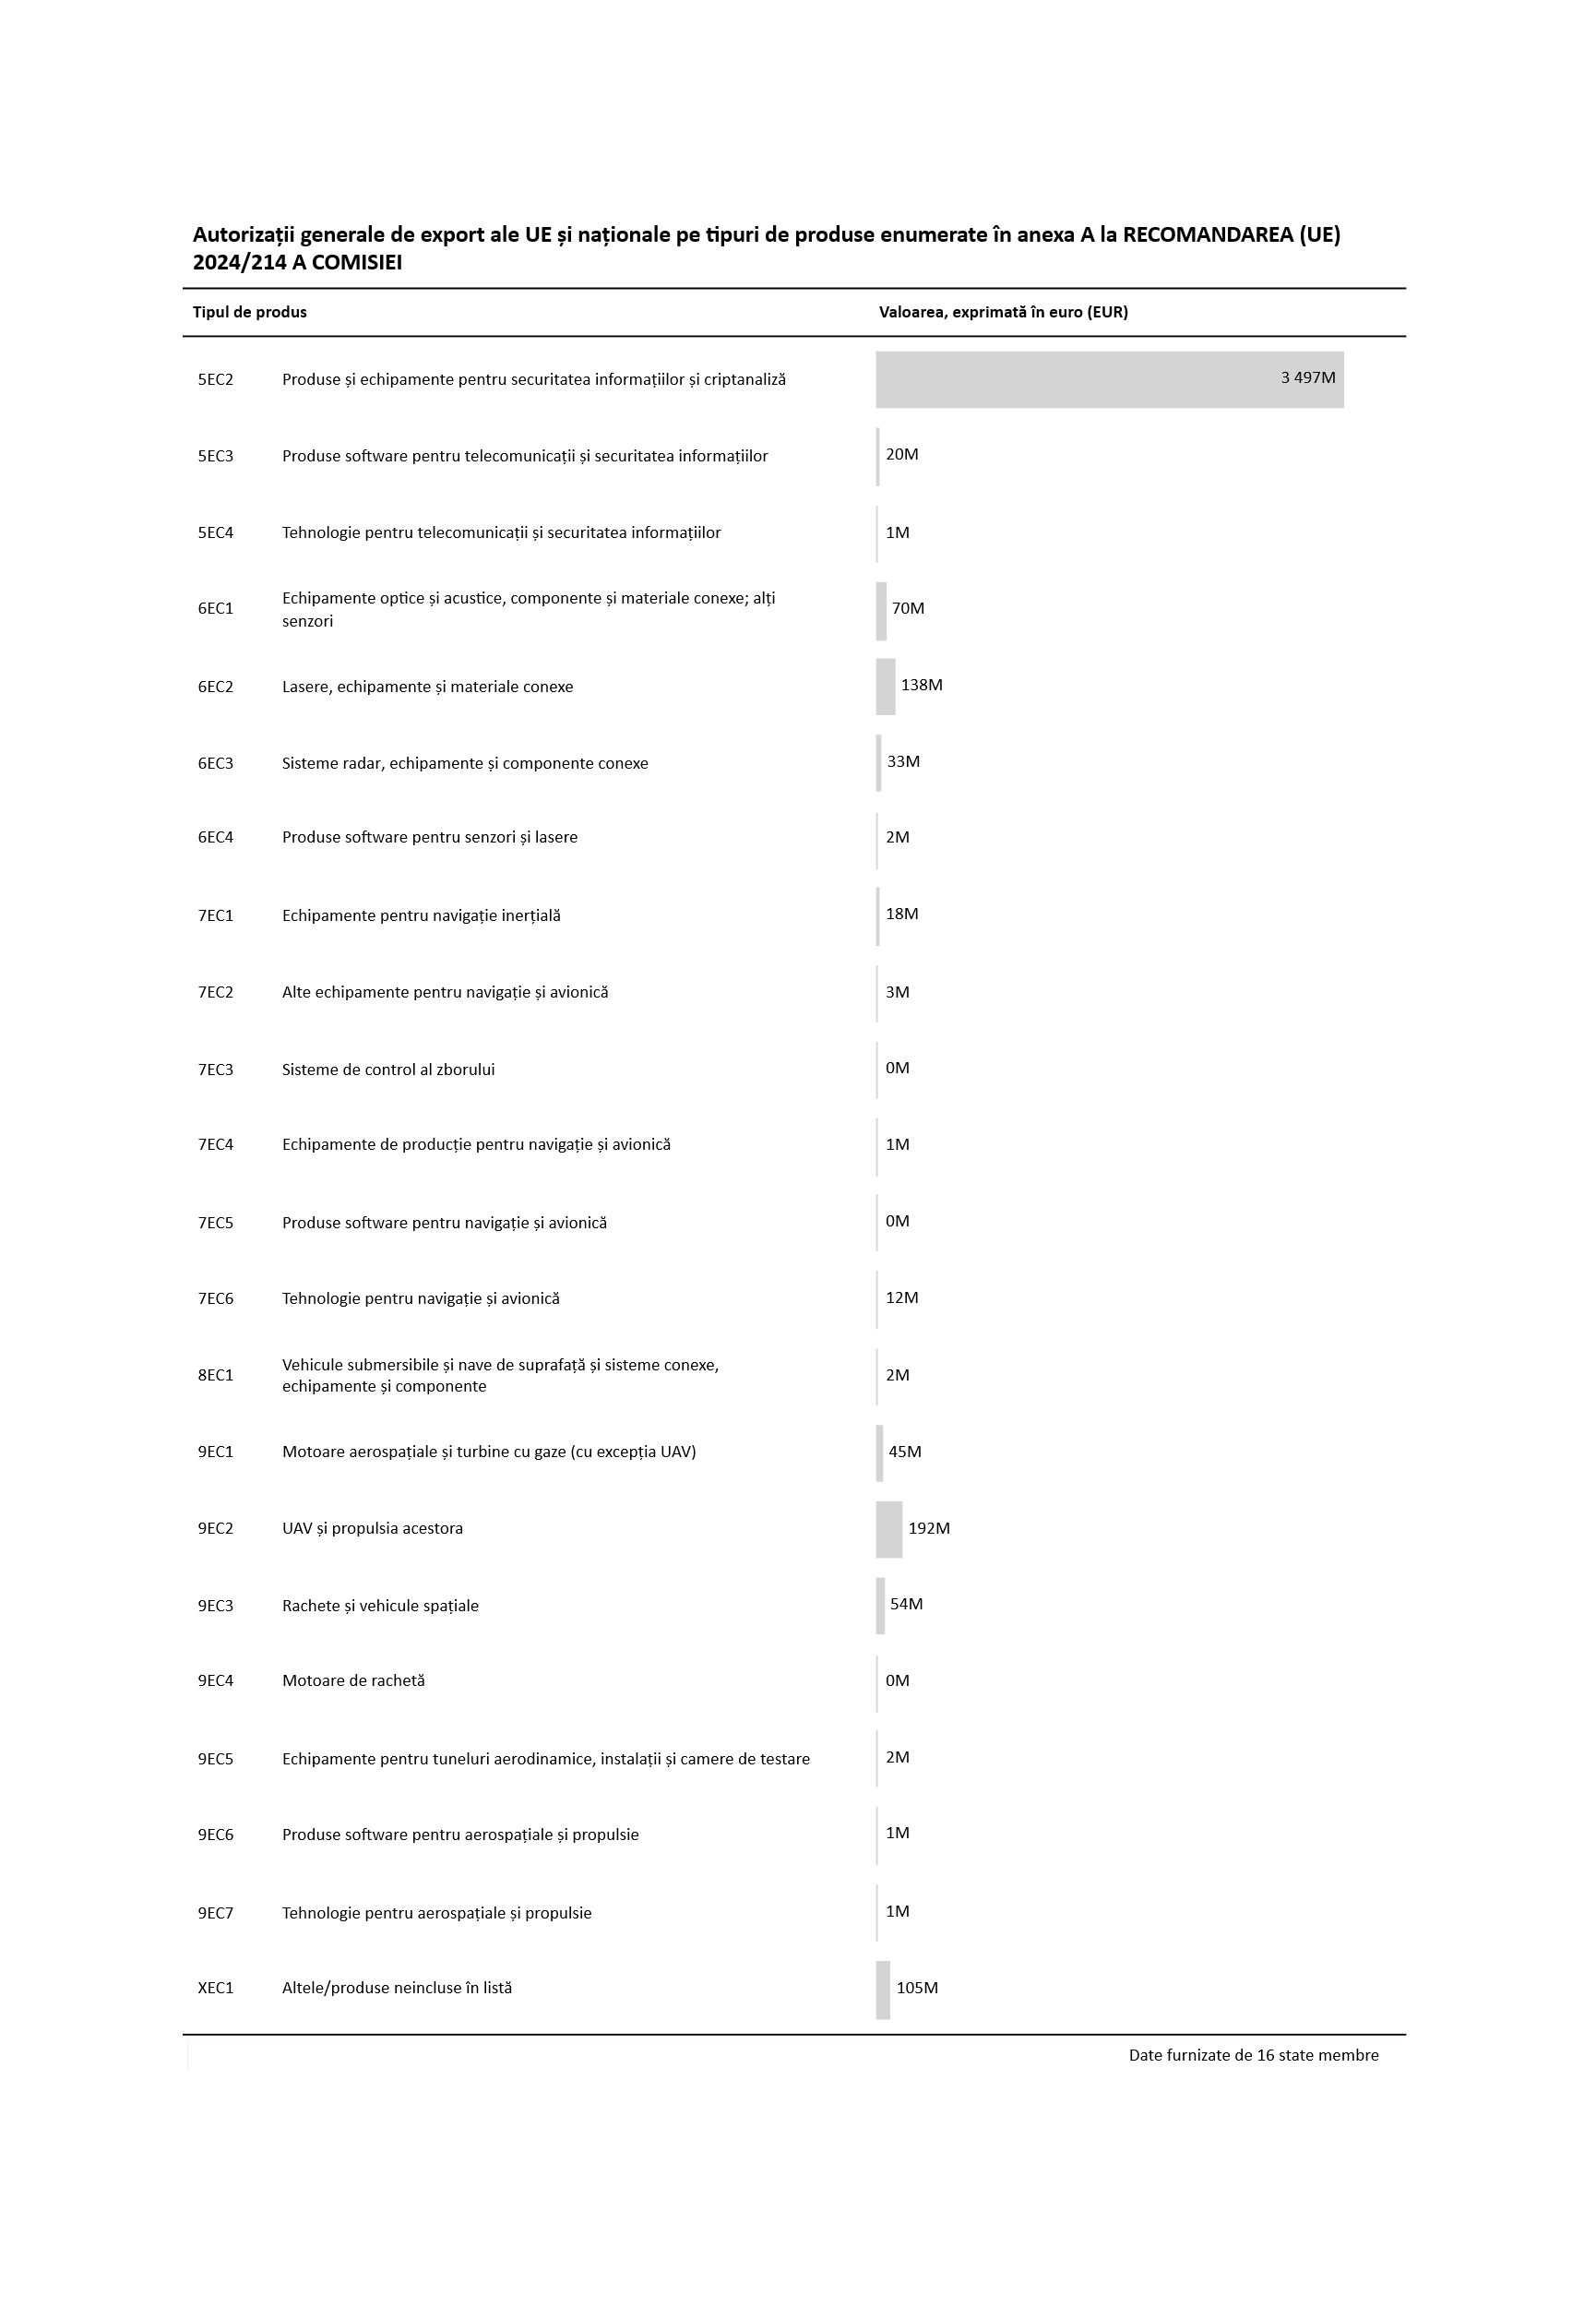Figura 15.2: Autorizații generale de export ale UE și naționale în funcție de tipul de produse (partea 2)
Dintre destinațiile autorizate în temeiul AGE ale UE și naționale, primele cinci au fost Statele Unite (5,3 miliarde EUR, 55 % din total), Regatul Unit (1,5 miliarde EUR, 16 % din total), Norvegia (0,6 miliarde EUR, 6 % din total), Elveția (0,6 miliarde EUR, 6 % din total) și Japonia (0,3 miliarde EUR, 4 % din total). Acest lucru indică faptul că marea majoritate a exporturilor de produse cu dublă utilizare care fac obiectul AGE sunt direcționate către țările enumerate în AGE ale UE EU001, reflectând, de asemenea, faptul că valoarea exporturilor autorizate în temeiul AGE ale UE este mult mai mare decât în temeiul AGE naționale (9 miliarde EUR față de 1 miliard EUR, conform figurii 4).
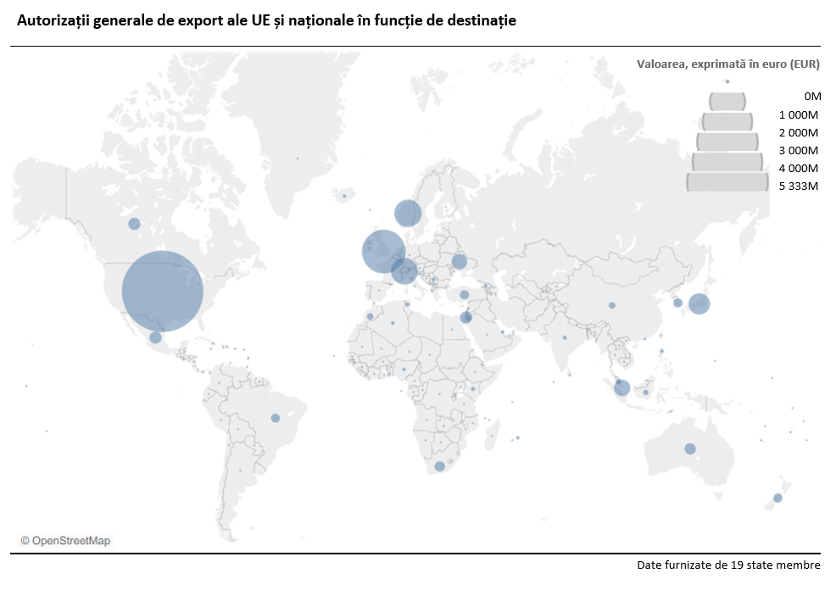
Figura 16: Autorizații generale de export ale UE și naționale în funcție de destinație
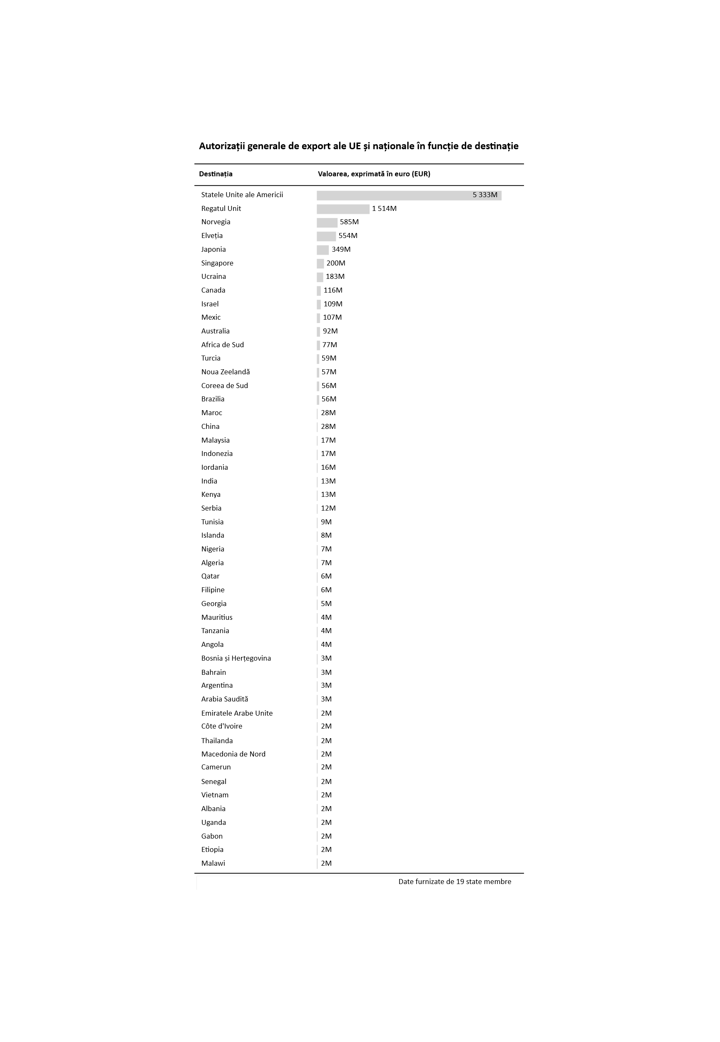
Figura 17: Autorizații generale de export ale UE și naționale în funcție de destinațiile principale
4.7. Utilizatori înregistrați ai autorizațiilor generale de export naționale și ale UE
Pentru a furniza informații privind notificările exportatorilor în conformitate cu regulamentul, raportul anual include date cu privire la numărul de exportatori care au notificat sau sunt înregistrați la autoritatea competentă pentru a utiliza autorizațiile generale de export ale UE sau naționale.
În 2024, un număr total de 12 093 de exportatori utilizau autorizații generale de export ale UE, dintre care 50 % utilizau EU001, iar 37 % dintre exportatori utilizau autorizații generale naționale de export. În ceea ce privește notificările sau înregistrările pentru prima utilizare în 2024, cifrele au fost de 1 044 pentru AGE ale UE (45 % pentru EU001) și de 644 pentru AGE naționale.
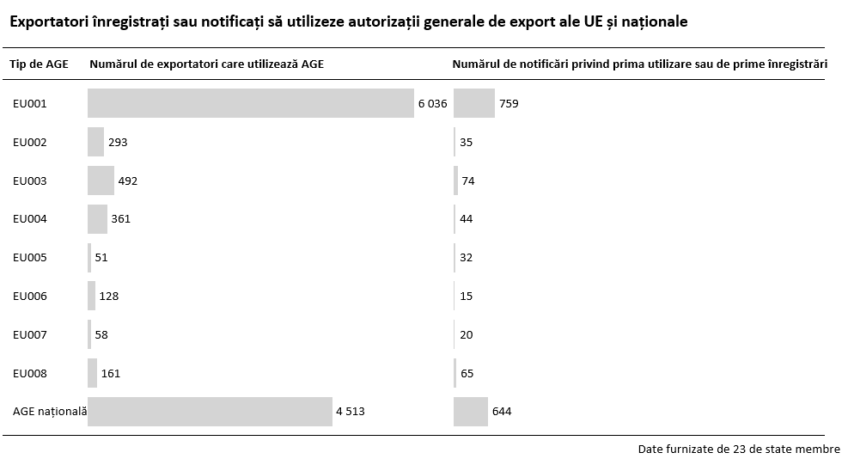
Figura 18: Exportatori înregistrați sau notificați să utilizeze autorizații generale de export ale UE și naționale

- Date privind produsele cu dublă utilizare clasificate drept produse de supraveghere cibernetică în conformitate cu articolul 2 alineatul (20) din regulament
În 2024, statele membre au primit în total 320 de cereri (figura 19) pentru exportul de produse de supraveghere cibernetică, în principal în legătură cu sistemele de interceptare a telecomunicațiilor (233 de cereri), urmate de produse software de monitorizare a comunicațiilor (46 de cereri) și de produse software de intruziune (18 cereri). Figurile 20.1 și 20.2 prezintă cele 71 de destinații ale cererilor de export de produse de supraveghere cibernetică. În 2024, au fost eliberate 293 de autorizații și emise 13 refuzuri. Acest lucru arată un număr relativ stabil de licențe pentru produse de supraveghere cibernetică (330 de licențe eliberate în 2023), ceea ce indică sfârșitul tendinței ascendente observate începând din 2020. Numărul de refuzuri pentru exportul de produse de supraveghere cibernetică pare să fi scăzut (20 de refuzuri în 2023).
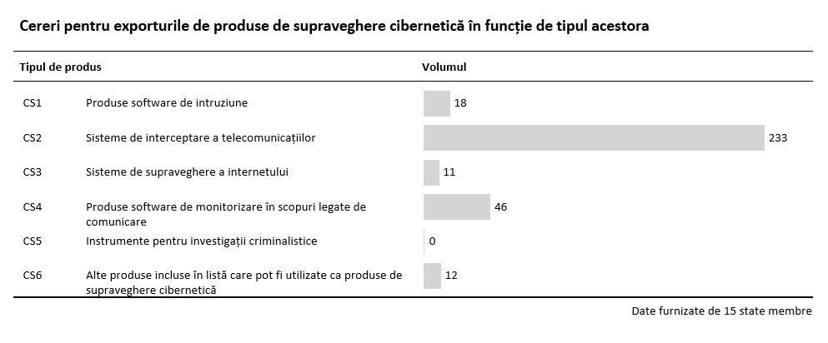
Figura 19: Cereri pentru exporturile de produse de supraveghere cibernetică

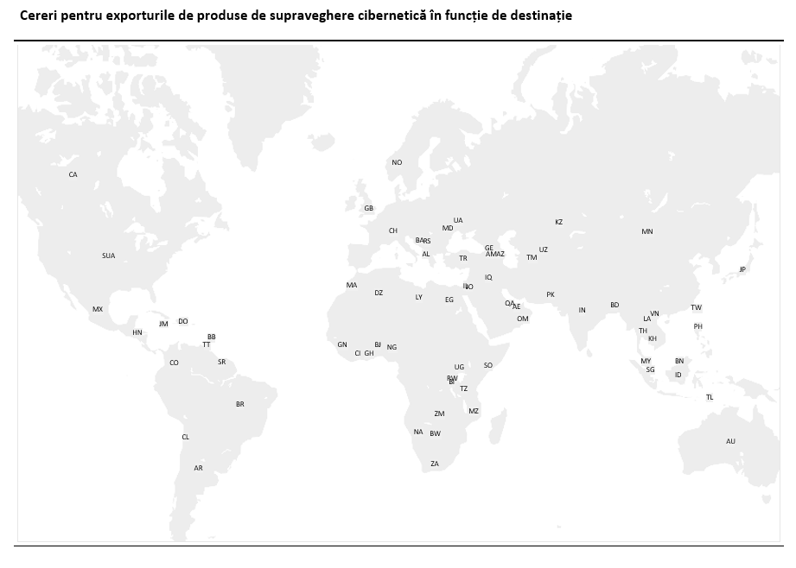
Figura 20.1: Cereri pentru exporturile de produse de supraveghere cibernetică în funcție de destinație
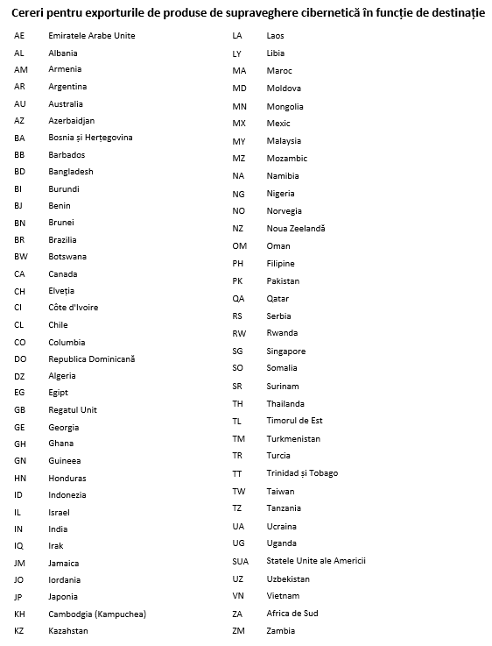
Figura 20.2: Cereri pentru exporturile de produse de supraveghere cibernetică în funcție de destinație
- Informații privind administrarea și punerea în aplicare
Statele membre au comunicat următoarele informații privind administrarea și punerea în aplicare a regulamentului în 2024:
- numărul de angajați (echivalent normă întreagă) implicați direct în administrarea controalelor în UE: 415;
- numărul de evenimente de informare organizate în anul de referință: 154;
- numărul de audituri de conformitate efectuate în cursul anului, inclusiv cele efectuate de autoritățile vamale sau de alte agenții: 1 353;
- numărul de încălcări raportate: 270;
- numărul de sancțiuni sau amenzi administrative și penale impuse (de către orice agenție națională competentă de aplicare a legii) în caz de încălcare a reglementărilor privind controlul exporturilor: 144 și
- utilizarea instrumentelor de control al exporturilor:
- statele membre care utilizează sistemul eLicensing: 19;
- statele membre care utilizează instrumente de clasificare: 4 și
- statele membre care utilizează alte instrumente sau produse software pentru a sprijini aplicarea controalelor: 9.

Regulamentul (UE) 2021/821 al Parlamentului European și al Consiliului din 20 mai 2021 de instituire a unui regim al Uniunii pentru controlul exporturilor, serviciilor de intermediere, asistenței tehnice, tranzitului și transferului de produse cu dublă utilizare (reformare) (JO L 206, 11.6.2021, p. 1): https://eur-lex.europa.eu/eli/reg/2021/821/oj.
Recomandarea (UE) 2024/214 a Comisiei din 10 ianuarie 2024 privind orientările de stabilire a metodologiei de colectare și prelucrare a datelor pentru pregătirea raportului anual privind controlul exporturilor, serviciilor de intermediere, asistenței tehnice, tranzitului și transferului de produse cu dublă utilizare în temeiul Regulamentului (UE) 2021/821 al Parlamentului European și al Consiliului (JO L 2024/214, 17.1.2024): http://data.europa.eu/eli/reco/2024/214/oj.
De asemenea, unele autorități competente ale statelor membre publică rapoarte privind comerțul cu produse cu dublă utilizare.
Acesta include date transmise voluntar privind utilizarea autorizațiilor generale naționale de export și a autorizațiilor generale de export ale UE.
În 2023, au fost eliberate 330 de licențe pentru produse de supraveghere cibernetică.
În 2023, au fost emise 20 de refuzuri pentru produse de supraveghere cibernetică.
Recomandarea (UE) 2024/2659 a Comisiei din 11 octombrie 2024 privind orientările referitoare la exportul produselor de supraveghere cibernetică în temeiul articolului 5 din Regulamentul (UE) 2021/821 al Parlamentului European și al Consiliului, C/2024/7035 (JO L 2024/2659, 16.10.2024): http://data.europa.eu/eli/reco/2024/2659/oj.
Consiliul European, Concluziile reuniunii Consiliului European (ST 9439 2024 COR 1).
Consiliul UE, Comunicat de presă „Războiul de agresiune al Rusiei împotriva Ucrainei: UE adoptă cel de al 15-lea pachet de măsuri restrictive” https://www.consilium.europa.eu/ro/press/press-releases/2024/12/16/russia-s-war-of-aggression-against-ukraine-eu-adopts-15th-package-of-restrictive-measures/.
Prevenirea eludării de către Rusia a controalelor exporturilor și a sancțiunilor: orientări actualizate pentru industrie: https://finance.ec.europa.eu/news/sanctions-vis-vis-russia-commission-publishes-g7-industry-guidance-preventing-sanctions-evasion-2024-09-24_en.
Membrii GECC sunt Australia, Canada, cele 27 de state membre ale UE, Islanda, Japonia, Liechtenstein, Noua Zeelandă, Norvegia, Coreea de Sud, Elveția, Regatul Unit, Statele Unite și Taiwan.
În iunie 2021, UE și SUA au înființat Consiliul pentru comerț și tehnologie, care s-a reunit pentru prima dată la Pittsburgh la 29 septembrie 2021 și a convenit cu privire la o declarație comună ambițioasă, care include și cooperarea în materie de control al exporturilor. Unul dintre cele zece grupuri de lucru ale acestuia are ca obiect de activitate controlul exporturilor, schimbul de informații și lucrările pe teme cum ar fi evoluțiile legislative și în materie de reglementare, evaluarea riscurilor și bunele practici referitoare la acordarea licențelor, precum și abordările privind asigurarea conformității și a respectării legislației de către industrie. În plus, acest grup de lucru urmărește să promoveze abordări convergente în materie de control al tehnologiilor sensibile cu dublă utilizare și să desfășoare activități comune de informare a industriei cu privire la controlul exporturilor de produse cu dublă utilizare.
Comunicat de presă: „EU and US continue strong trade and technology cooperation at a time of global challenges” (UE și SUA continuă cooperarea strânsă în domeniul comerțului și al tehnologiei într-o perioadă de provocări globale), 5 aprilie 2024: https://ec.europa.eu/commission/presscorner/detail/en/ip_24_1827.
REGULAMENTUL DELEGAT (UE).../... AL COMISIEI de modificare a Regulamentului (UE) 2021/821 al Parlamentului European și al Consiliului în ceea ce privește lista produselor cu dublă utilizare: https://policy.trade.ec.europa.eu/news/2025-update-eu-control-list-dual-use-items-2025-09-08_en.
https://eur-lex.europa.eu/legal-content/RO/TXT/?uri=OJ:C_202405881.
Între timp, Regatul Unit a fost adăugat la autorizația generală de export a UE EU001.
JO L 29, 31.1.2020, p. 7 („Acordul de retragere”).
Articolul 5 alineatul (4) din Protocolul IN și secțiunea 47 din anexa 2 la respectivul protocol.
Prezentul raport constituie, de asemenea, raportul anual prevăzut de regulament cu privire la activitățile, examinările și consultările DUCG.
Recomandarea (UE) 2024/214 a Comisiei din 10 ianuarie 2024 privind orientările de stabilire a metodologiei de colectare și prelucrare a datelor pentru pregătirea raportului anual privind controlul exporturilor, serviciilor de intermediere, asistenței tehnice, tranzitului și transferului de produse cu dublă utilizare în temeiul Regulamentului (UE) 2021/821 al Parlamentului European și al Consiliului (JO L 2024/214, 17.1.2024): http://data.europa.eu/eli/reco/2024/214/oj.
Recomandarea (UE) 2024/2659 a Comisiei din 11 octombrie 2024 privind orientările referitoare la exportul produselor de supraveghere cibernetică în temeiul articolului 5 din Regulamentul (UE) 2021/821 al Parlamentului European și al Consiliului, C/2024/7035 (JO L 2024/2659, 16.10.2024): http://data.europa.eu/eli/reco/2024/2659/oj.
Administrația Națională pentru Siguranța Nucleară a Statelor Unite (NNSA).
Aviz de informare – Regulamentul (UE) 2021/821 al Parlamentului European și al Consiliului de instituire a unui regim al Uniunii pentru controlul exporturilor, serviciilor de intermediere, asistenței tehnice, tranzitului și transferului de produse cu dublă utilizare: Informații privind măsurile adoptate de statele membre în conformitate cu articolele 4, 5, 6, 7, 8, 9, 11, 12, 22 și 23 (PUB/2024/740), JO C/2024/5881, 2.10.2024: http://data.europa.eu/eli/C/2024/5881/oj.
https://eur-lex.europa.eu/legal-content/RO/TXT/?uri=CELEX%3A32025H0683.
Recomandarea (UE) 2024/214 a Comisiei din 10 ianuarie 2024 privind orientările de stabilire a metodologiei de colectare și prelucrare a datelor pentru pregătirea raportului anual privind controlul exporturilor, serviciilor de intermediere, asistenței tehnice, tranzitului și transferului de produse cu dublă utilizare în temeiul Regulamentului (UE) 2021/821 al Parlamentului European și al Consiliului („orientările”).
A se vedea articolul 26 alineatul (2) din regulament.
De exemplu, ECCN 0A001: Reactoare nucleare.
Acesta include date voluntare privind utilizarea autorizațiilor generale naționale de export și a autorizațiilor generale de export ale UE. Datele din aceste cifre nu acoperă toate cele 27 de state membre ale UE.
În conformitate cu articolul 26 alineatul (2) al treilea paragraf din regulament, secțiunile 4.2-4.7 din prezentul raport nu includ date referitoare la produsele de supraveghere cibernetică. Informațiile cu privire la aceste produse sunt furnizate în secțiunea 5 de mai jos.
Acesta include date voluntare privind utilizarea autorizațiilor generale naționale de export și a autorizațiilor generale de export ale UE.
Vă atragem atenția asupra faptului că autorizațiile de export cu destinația Federația Rusă corespund unor schimburi comerciale care au loc în cadrul scutirilor și derogărilor limitate prevăzute în regimul de sancțiuni al UE împotriva Rusiei. A se vedea Regulamentul (UE) nr. 833/2014 al Consiliului din 31 iulie 2014 privind măsuri restrictive având în vedere războiul de agresiune al Rusiei împotriva Ucrainei.
Ibidem.
EU001 - Exporturi către Australia, Canada, Islanda, Japonia, Noua Zeelandă, Norvegia, Elveția, Liechtenstein, Regatul Unit și Statele Unite ale Americii EU002 – Exporturile de anumite produse cu dublă utilizare către anumite destinații EU003 – Export după reparație/înlocuire EU004 – Export temporar pentru expoziții sau târguri EU005 – Telecomunicații EU006 – Substanțe chimice EU007 – Transferuri de tehnologie intragrup EU008 – Criptare.
În conformitate cu dispozițiile relevante pentru autorizațiile generale de export ale UE din anexa II la regulament, [e]xportatorul care utilizează prezenta autorizație notifică autorității competente a statului membru în care este rezident sau stabilit prima utilizare a prezentei autorizații în termen de 30 de zile de la data primului export sau, alternativ, în conformitate cu o cerință impusă de autoritatea competentă a statului membru în care este rezident sau stabilit exportatorul, anterior primei utilizări a prezentei autorizații. Statele membre informează Comisia cu privire la mecanismul de notificare ales pentru prezenta autorizație. Comisia publică informațiile primite în seria C a Jurnalului Oficial al Uniunii Europene.
Mai multe informații privind produsele de supraveghere cibernetică pot fi găsite în Orientările din 16 octombrie 2024, astfel cum se menționează în nota de subsol 7.
Vă atragem atenția asupra faptului că articolul 11 din regulament prevede, de asemenea, acordarea de licențe de către statele membre în cazul exporturilor în interiorul UE de produse specifice de supraveghere cibernetică enumerate în anexa IV la regulament.
eLicensing este o platformă online pentru solicitarea autorizațiilor pentru exportul, serviciile de intermediere, asistența tehnică, tranzitul și transferul de produse cu dublă utilizare, cum ar fi produsele software și tehnologia.
Astfel de instrumente pot ajuta exportatorii și autoritățile naționale să clasifice produsele.

